**Проект в группе раннего возраста "Вода, вода, кругом вода"**

**Исполнители:**

**Павлюк Наталья Васильевна**

**Кошелева Ольга Петровна**

**Тип проекта:** познавательно-исследовательский.

**Срок реализации**: 1 неделя

**Вид проекта**: краткосрочный.

**Участники проекта**: дети раннего возраста, воспитатели.

**Цель:** познакомить детей со свойствами воды, ее ролью в жизни человека.

**Задачи:**

- Развивать речевую активность детей

- Проявлять интерес и желание играть с водой

- Развивать у детей представления о природном объекте – воде

- Воспитывать бережное отношение к воде.

**Подготовительный этап:** Подбор и изучение соответствующей литературы по теме проекта; Создание необходимых условий для реализации проекта; Подбор дидактического и наглядного материала

**Актуальность:** Одним из первых природных материалов, с которыми дети встречаются в повседневной жизни, является вода. Сколько удовольствия приносят детям игры с водой! Первые представления о воде складываются в младшем дошкольном возрасте: вода течет из крана, в весеннем ручейке, ее можно разлить по стаканчикам.

|  |  |
| --- | --- |
| **День недели** | **Работа с детьми** |
| Понедельник | 1. Чтение сказки К.И.Чуковского « Мойдодыр» 2. Беседа «Для чего нужна вода?» 3. Музыкальный ряд: аудиозаписи «Звуки воды в природе» 4. Познавательно-исследовательская деятельность «Вода бывает теплая и холодная» 5. Рисование «Лужи весной» 6. Ежедневные наблюдения за таянием снега, водой в лужах. 7. Игра « Кораблики»  (развиваем речевое дыхание) Ход игры: давай сейчас подуем плавно на кораблик. Чей кораблик дальше уплывет, тот и победил. |
| Вторник | 1. Чтение сказки К.И.Чуковского « Федорино горе» 2. Пальчиковая гимнастика по сборнику «Водичка, водичка…» 3. Прослушивание песни « Кап, кап, кап, дождик прошел» 4. Познавательно-исследовательская деятельность «Вода жидкая, вода переливается» 5. Ежедневные наблюдения за сезонными изменениями в природе. 6. Пластилинография «Капельки воды» |
| Среда | 1. Чтение стихотворения А.Барто «Девочка чумазая» 2. Заучивание наизусть стихов, потешек, песенок о воде. 3. Сюжетные игры: «Купание куклы» 4. Познавательно-исследовательская деятельность «Чем пахнет вода» 5. Наблюдение за небом и облаками. 6. Аппликация «Волшебница вода» |
| Четверг | 1. Беседа «Вода вокруг нас» 2. Сюжетные игры «Постираем бельё для куклы». 3. Заучивание наизусть стихов, потешек, песенок о воде. 4. Ежедневные наблюдения за таянием снега, водой в лужах. 5. Познавательно-исследовательская деятельность «Вода бывает жидкой и твердой» 6. Игра «Буря в стакане» |
| Пятница | 1. Беседа «Путешествие капельки» 2. Сюжетная игра «Рыбак и рыбки» 3. Заучивание наизусть стихов, потешек, песенок о воде 4. Познавательно-исследовательская деятельность «Вода прозрачная и непрозрачная» 5. Чтение сказки С. Прокофьева «Про серую тучку» 6. Наблюдение за сезонными изменениями в природе. |

1. Чтение сказки К.И.Чуковского « Мойдодыр»

Одеяло

Убежало,

Улетела простыня,

И подушка,

Как лягушка,

Ускакала от меня.

Я за свечку,

Свечка — в печку!

Я за книжку,

Та — бежать

И вприпрыжку

Под кровать!

Я хочу напиться чаю,

К самовару подбегаю,

Но пузатый от меня

Убежал, как от огня.

Боже, Боже,

Что случилось?

Отчего же

Всё кругом

Завертелось,

Закружилось

И помчалось колесом?

Утюги за сапогами,

Сапоги за пирогами,

Пироги за утюгами,

Кочерга за кушаком —

Всё вертится,

И кружится,

И несётся кувырком.

Вдруг из маминой из спальни,

Кривоногий и хромой,

Выбегает умывальник

качает головой:

«Ах ты, гадкий, ах ты, грязный,

Неумытый поросёнок!

Ты чернее трубочиста,

Полюбуйся на себя:

У тебя на шее вакса,

У тебя под носом клякса,

У тебя такие руки,

Что сбежали даже брюки,

Даже брюки, даже брюки

Убежали от тебя.

Рано утром на рассвете

Умываются мышата,

И котята, и утята,

И жучки, и паучки.

Ты один не умывался

И грязнулею остался,

И сбежали от грязнули

И чулки и башмаки.

Я — Великий Умывальник,

Знаменитый Мойдодыр,

Умывальников Начальник

И мочалок Командир!

Если топну я ногою,

Позову моих солдат,

В эту комнату толпою

Умывальники влетят,

И залают, и завоют,

И ногами застучат,

И тебе головомойку,

Неумытому, дадут —

Прямо в Мойку,

Прямо в Мойку

С головою окунут!»

Он ударил в медный таз

И вскричал: «Кара-барас!»

И сейчас же щётки, щётки

Затрещали, как трещотки,

И давай меня тереть,

Приговаривать:

«Моем, моем трубочиста

Чисто, чисто, чисто, чисто!

Будет, будет трубочист

Чист, чист, чист, чист!»

Тут и мыло подскочило

И вцепилось в волоса,

И юлило, и мылило,

И кусало, как оса.

А от бешеной мочалки

Я помчался, как от палки,

А она за мной, за мной

По Садовой, по Сенной.

Я к Таврическому саду,

Перепрыгнул чрез ограду,

А она за мною мчится

И кусает, как волчица.

Вдруг навстречу мой хороший,

Мой любимый Крокодил.

Он с Тотошей и Кокошей

По аллее проходил

И мочалку, словно галку,

Словно галку, проглотил.

А потом как зарычит

На меня,

Как ногами застучит

На меня:

«Уходи-ка ты домой,

Говорит,

Да лицо своё умой,

Говорит,

А не то как налечу,

Говорит,

Растопчу и проглочу! —

Говорит».

Как пустился я по улице бежать,

Прибежал я к умывальнику опять.

Мылом, мылом

Мылом, мылом

Умывался без конца.

Смыл и ваксу

И чернила

С неумытого лица.

И сейчас же брюки, брюки

Так и прыгнули мне в руки.

А за ними пирожок:

«Ну-ка, съешь меня, дружок!»

А за ним и бутерброд:

Подскочил — и прямо в рот!

Вот и книжка воротилась,

Воротилася тетрадь,

И грамматика пустилась

С арифметикой плясать.

Тут Великий Умывальник,

Знаменитый Мойдодыр,

Умывальников Начальник

И мочалок Командир,

Подбежал ко мне, танцуя,

И, целуя, говорил:

«Вот теперь тебя люблю я,

Вот теперь тебя хвалю я!

Наконец-то ты, грязнуля,

Мойдодыру угодил!»

Надо, надо умываться

По утрам и вечерам,

А нечистым

Трубочистам —

Стыд и срам!

Стыд и срам!

Да здравствует мыло душистое,

И полотенце пушистое,

И зубной порошок,

И густой гребешок!

Давайте же мыться, плескаться,

Купаться, нырять, кувыркаться

В ушате, в корыте, в лохани,

В реке, в ручейке, в океане, —

И в ванне, и в бане,

Всегда и везде —

Вечная слава воде!

Корней Чуковский

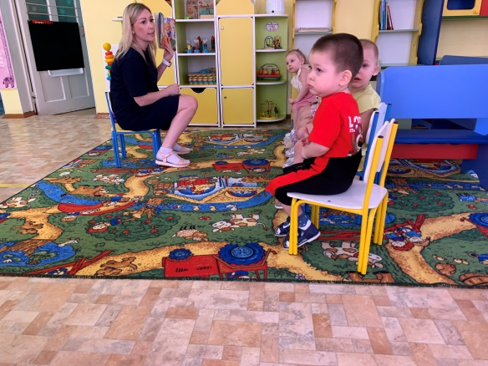 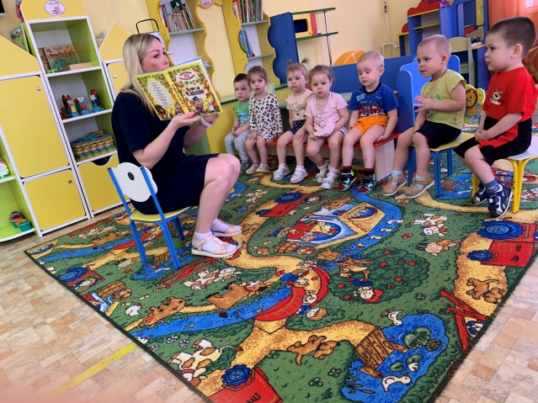

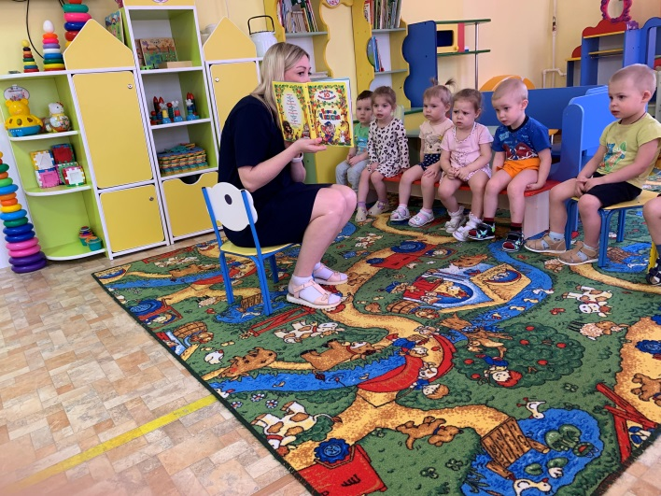

Беседа «Для чего нужна вода?»

Ход беседы:

Воспитатель.

Меня пьют,

Меня льют.

Всем нужна я.

Кто я такая?

Ребята, как вы думаете, что это? Это вода! Где можно увидеть воду? Как человек использует воду? Ответы детей, их обсуждение и обобщение.

Далее воспитатель показывает детям глобус, объясняет, как на глобусе обозначается вода: реки, озера, моря и т. д. Обращает внимание детей на то, как много воды на нашей планете.

Воспитатель. Вода покрывает огромную часть земной поверхности, гораздо большую по сравнению с сушей. Из воды состоят океаны, моря, реки, ручьи и болота. Она находится на поверхности земли, и под землей, и в воздухе. В Арктике и Антарктиде, а также на горных вершинах большое количество воды сосредоточено в виде льда и снега. Рассмотреть изображения Арктики, Антарктики и горных вершин.

Воспитатель. В природе вода находится в постоянном круговороте. Водяной пар поднимается от земли вверх и возвращается в виде дождя. Но на Земле есть местности, где нет воды. Такие местности называются «пустыни», живых существ и растений там очень мало. Рассмотреть картину с изображением пустыни.

Без воды невозможна жизнь на Земле: без нее растения быстро бы высохли и погибли, животных и людей ожидала бы та же участь. Для рыб, некоторых растений и животных вода- это среда обитания.

Мы пьем воду, когда хотим пить. Но вода поступает в наш организм и вместе с различными продуктами: овощами, фруктами и даже мясом. Питьевая вода должна быть чистой и прозрачной. Лучше всего пить родниковую воду – она самая чистая.

Мы также используем воду для приготовления пищи, для того, чтобы помыться или постирать. Но надо помнить, что из-за увеличения населения Земли питьевой воды становится все меньше и меньше, поэтому воду нужно экономить, не лить зазря и охранять от загрязнения.

Прочитать детям стихотворение:

Родник иссяк, родник ослаб,

А мы из крана кап-кап-кап.

Мелеют реки и моря,

Не тратьте воду зря=зря-зря!

А то пройдет немного лет,

И нет водицы- нет, нет, нет!

В конце беседы попросить детей ответить на следующие вопросы: Для чего нужна вода? Как мы можем экономить воду? Как мы можем охранять воду от загрязнения?

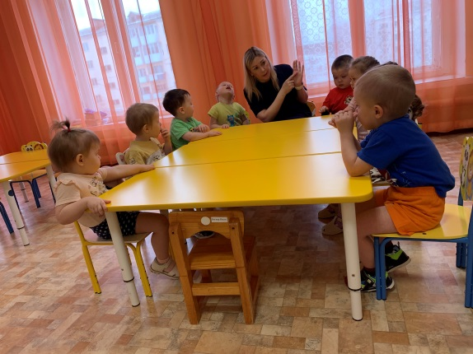 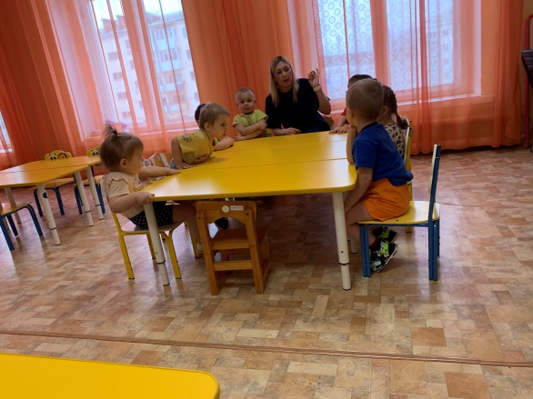

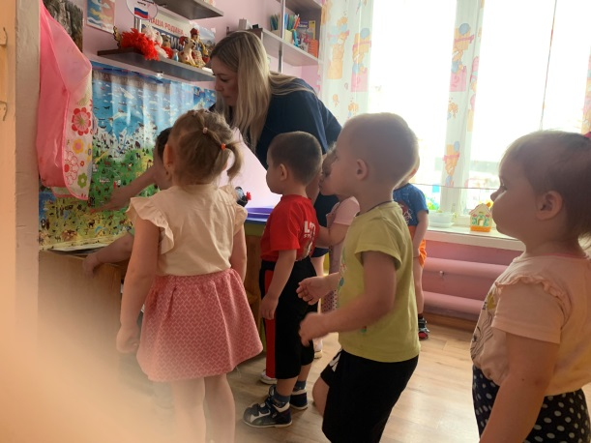 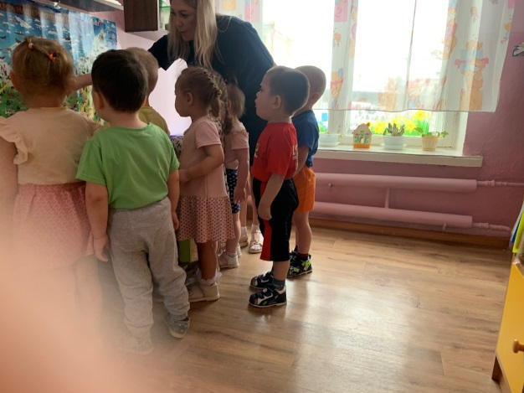

Музыкальный ряд: аудиозаписи «Звуки воды в природе»

1. Г. Гендель «Музыка на воде»

2. А. Вивальди «Гроза» («Времена года»)

3. Р. Вагнер «Летучий голландец»

4. Ф. Шуберт "Прекрасная мельничиха"

5. Ф. Мендельсон «Песня венецианского гондольера»

6. И. Штраус «На прекрасном голубом Дунае»

7. Ф. Лист «Фонтаны виллы д’Эсте»

8. М. Равель «Игра воды», «Лодка в океане»

9. К. Дебюсси «Остров радости», «Сирены», «Паруса», Симфоническая поэма «Море», «Отражения в воде», «Затонувший собор», «Сады под дождём», ”Золотые рыбки”, ”Паруса”, ”Туманы”, ”Ундина”, «В благодарность утреннему дождю”

10. К. Сен-Санс Оратория «Потоп», «Аквариумные рыбки», «Лебедь»

11. Э. Шоссон «Поэма любви и моря»

12. М. Фалья "Ночи в садах Испании"

13. О. Респиги "Фонтаны Рима"

14. Воан-Уильямс «Симфония моря»

15. Ф. Делиус «Летняя ночь на реке»

16. П. Булез Кантата «Солнце вод»

Познавательно-исследовательская деятельность «Вода бывает теплая и холодная»

Воспитатель. Здравствуйте, детки! Я очень рада видеть вас! Сегодня нас ждут волшебство, увлекательные игры и ещё много чего интересного. Я хочу, чтобы у нас всё получилось, и целый день было хорошее настроение! Возьмёмся за руки и улыбнёмся друг другу!

2. Подведение к теме деятельности.

Воспитатель.

- Отгадайте загадку:

Меня льют, меня пьют

Всем нужна я

Кто я такая?                          (Вода)

Воспитатель. Правильно, вода. Сегодня мы с вами поговорим о воде и попробуем  доказать, что вода может быть волшебницей.

Воспитатель. Что у меня в руках? Дети. Глобус.

Воспитатель. Глобус – это уменьшенный макет нашей планеты. Как называется наша планета?

Дети. Земля.

Воспитатель. Детки, рассмотрите глобус. Какого цвета на нём больше всего? (Синий, голубой). А почему? (Синий цвет – это вода). На нашей планете земля много воды: реки, озёра, моря, океаны. Ведь без воды невозможно было бы жить. (Слайд №1, 2, 3, 4)

Воспитатель. Говорят она везде!

В луже, в море, в океане,

И в водопроводном кране.

Как сосулька замерзает,

В дом туманом к нам вползает,

На плите у нас кипит,

Паром чайника шипит,

Растворяет сахар в чае

Мы её не замечаем,

Мы привыкли, что вода – Наша спутница всегда!

Без неё нам не умыться.

Не наесться, не напиться!

Смею вам я доложить –

Без воды нам не прожить.

Давайте внимательно послушаем, и отгадаем, что же это за звуки? (Включает запись «шум воды») . Что это, ребята, как вы думаете?

Дети. Вода!

Воспитатель. Вы угадали, конечно же — это вода!  А сейчас мы с вами  будем делать опыты с водой, как настоящие учёные. Для этого мы пройдем в нашу лабораторию. (проходят к столам лаборатории, каждый стол отмечен флажком определенного цвета и накрыт салфеткой).

Опыт 1.Вода бывает теплая и холодная.

Воспитатель. Ребята, на столе с красным флажком находятся два тазика, в них налита вода. Нам нужно определить какая вода в каждом тазике?

Дети. (Трогают руками и определяют.) В красном тазу — вода теплая, а в синем тазу — холодная вода.

Воспитатель. Скажите, ребята, какая бывает вода?

Дети. Теплая, холодная.

Воспитатель. А еще вода может быть горячей, но ее трогать рукой не нужно, можно обжечься! Молодцы ребята, вы все правильно определили.

Опыт №2. «Вода без запаха»

Воспитатель. А теперь я предлагаю вам понюхать воду. Пахнет ли вода чем-нибудь? Есть ли у воды запах, если она ничем не пахнет?

Дети. Вода ничем не пахнет.

В. Правильно, ребята. Вода без запаха.

Опыт № 3 « Вода прозрачная»

Воспитатель. Ой, ребята, я что- то слышу, кажется, к нам кто- то идет? (Появляется Машенька, руки у нее грязные.)

Машенька. Здравствуйте, ребята! Я к вам так спешила, так спешила, что упала по дороге и у меня теперь грязные руки. Что же мне делать, как я буду теперь с грязными руками ходить.

Воспитатель. Ребята, как вы думаете, как можно помочь Машеньке.

Дети. Ей нужно помыть руки водой.

Машенька. Водой? А я и не знала.

Воспитатель. Да, Машенька, ты очень многого еще не знаешь. Мы с ребятами разговариваем о воде, оставайся у нас в гостях и узнаешь много интересного об этом.

Машенька.  Я согласна!

Воспитатель. Давайте пройдем к столу с синим флажком. Каждый станет около тазика с водой. Опустите свои руки в воду. Скажите, видны руки?

Дети. Да

Воспитатель. А почему они видны?

Дети. Вода прозрачная.

Воспитатель. Скажите, какого она цвета?

Дети. У нее нет цвета.

Воспитатель. Конечно, вода не имеет цвета, она бесцветная.

Машенька. Ой, а мои — то руки не видны!

Воспитатель. Ребята, а почему руки Машеньки не видны в тазу?

Дети. Вода грязная стала.

Воспитатель. А руки у Маши какие?

Дети. Чистые.

Воспитатель. Да, Машенька руки твои в воде помылись, а вода от рук стала грязной.

Воспитатель. А давайте поиграем вместе с Машенькой.

Дидактическая игра «Спрячь игрушку» Посмотрите у меня банка с водой и игрушка. Закрываем глаза, я прячу игрушку. Открываем глаза, дети, куда я спрятала игрушку?

Дети. В банку с водой.

Воспитатель. А почему вы так быстро нашли игрушку?

Дети. Вода прозрачная и игрушка видна.

Воспитатель. Ребята, а как нам сделать, чтобы игрушки были спрятаны? Дети. Сделать воду грязной.

Воспитатель. Давайте проверим? А Машенька будет искать наши игрушки. Отворачивайся Маша.

Воспитатель. Давайте пройдем к столу с желтым флажком. Перед каждым из вас баночка с водой и краской, мутим краской воду, прячем игрушки. Поворачивайся Маша ищи игрушки. Почему Маша не может найти игрушки? Дети. Вода грязная, непрозрачная.

Маша. (Обиделась на детей). А я дружу с водяным.  Он меня научил играть в интересную игру, которая называется «Водяной».  Хотите я вас тоже научу этой игре? Тогда вставайте в круг. Запоминайте слова: Водяной, водяной! Что сидишь ты под водой? Выйди хоть на чуточку, На одну минуточку. Выйди хоть на целый час, Все равно не знаешь нас.

(Дети идут по кругу, говоря эти слова, а ребенок водяной стоит с завязанными платком глазами. По окончанию слов дети останавливаются, а водяной подходит к любому ребенку и ощупывает его, стараясь угадать кто это.)

Опыт №4. «Вода без вкуса»

Маша. Ой, что-то я запыхалась, пить хочется.

Воспитатель. Ребята, а давайте Машу угостим и сами водички попьем. Воспитатель. Вода, которую вы пили, была сладкая? Соленая? Кислая? Горькая?  Какая на вкус?

Дети. Вода не имеет вкуса, она безвкусная.

Давайте продолжим наш опыт. Положите в стакан с водой вещество (сахар), которое находится у вас на столе.   Размешайте, а теперь попробуйте воду.  Какая она стала на вкус? Как вы думаете, что мы добавили в воду? Оказывается, вода может принимать вкус того вещества, которое в нее положили. Но на самом деле у воды нет вкуса.

Воспитатель. Давайте еще поиграем с водой. Пройдем к столу с зеленым флажком. Посмотрите, у меня есть сито, я в него буду набирать воду. Ребята, а почему вода не набралась в сито?

Дети. В нем дырочки и вода вылилась в таз.

Воспитатель. Значит, вода льется.

Воспитатель. Вспомните, как же испачкалась Маша?

Дети. Она упала в лужу.

Воспитатель. Интересно, а откуда взялась лужа?

Дети. Прошел дождь, на дороге появилась грязь и лужи. Воспитатель. Ребята, а где же прячется дождик?

Дети. В тучах.

Воспитатель. А давайте попробуем с вами сделать дождик, а Маша посмотрит. Посмотрите, губки – это тучки, из которых скоро пойдет дождь. А тарелочки с водой – это озеро или море или речка, из которых тучка будет набирать в себя капельки. Возьмите в руки тучки. Какие они – легкие или тяжелые? (легкие) потому что пустые без капелек. А теперь опустите тучку в море, чтобы она впитала в себя всю водичку. Поднимите тучку вверх. Какая она теперь стала? (тяжелая). Вот наши тучки закрыло солнышко, пошел дождик. Ребята, а капельки какие?

Дети: теплые, холодные, маленькие, большие.

Воспитатель: Правильно, а когда бывает особенно много луж?

Дети: Весной!

Воспитатель: Да, весной тает снег. А осенью идут дожди. После таких дождей на земле много луж и грязи. Вот наша Маша и испачкалась.

Воспитатель. Ребята, давайте поиграем еще в одну игру и с помощью этой  игры повторим – для чего нужна вода.

(Игра «Ассоциация»:  показываю детям слайды. Они смотрят и определяют, о какой роли воды идёт речь). - рыбки – живут в воде, без воды погибнут; - комнатный цветок в горшке – без воды погибнет, поливаем; - стакан – воду пьёт человек, необходима для жизни; - пляж – купаемся в жару; - кран – моем руки; - кухня, повар – варим еду; - стиральная машина – стираем грязные вещи. Воспитатель.Маша, как ты думаешь, сегодня наши ребята  были хорошими, учеными?

Маша. Да. Они самые настоящие ученые.  Я сегодня , благодаря Вам и ребятам узнала  о свойствах воды, откуда берутся тучи,  какую важную роль играет вода для всего живого. Спасибо вам. Сюрпризный момент.

Воспитатель. Молодцы, ребята, вы хорошо поработали. Настало время отдохнуть. Посмотрите, какая красивая коробочка. Что же там внутри? В мыльной воде родился, В шарик превратился. К солнышку полетел, Да не долетел – лопнул.                                                                                   (Мыльный пузырь) В. Вы умеете дуть мыльные пузыри? Если дунуть посильней Будет много пузырей! Раз, два, три, четыре, пять, Ни за что их не поймать. В. Давайте попробуем. Очень весело получилось.

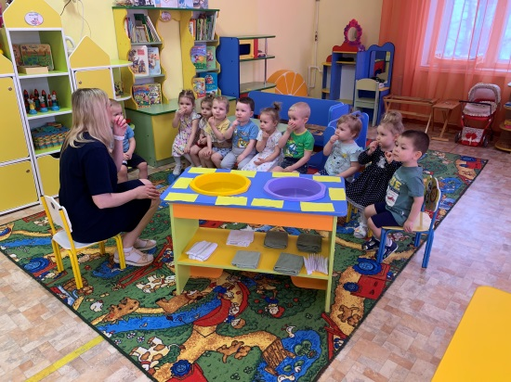 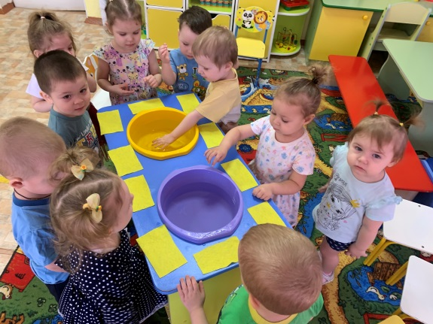

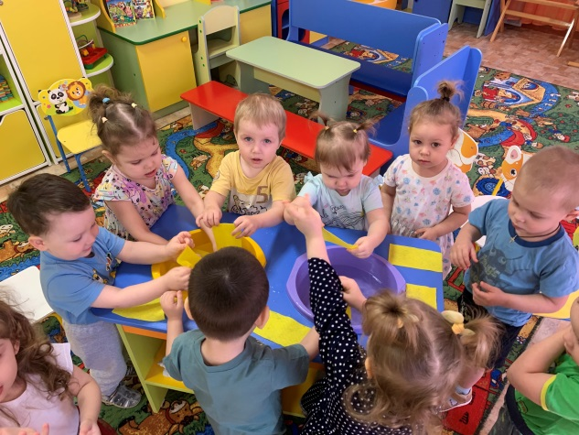 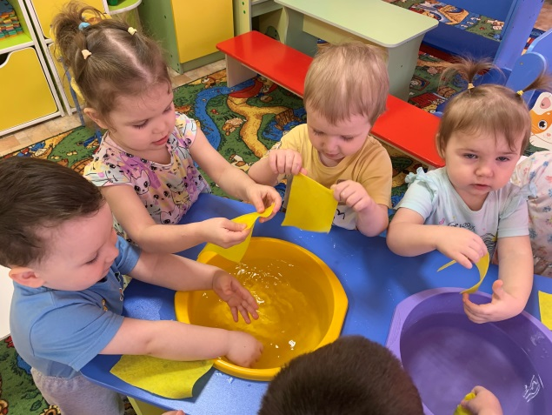

Рисование «Лужи весной»

Ход занятия. (Дети заходят под музыку и становятся возле стульчиков.) Воспитатель: Ребята сегодня к нам в группу пришли гости,  поздоровайтесь с ними!

Поздороваемся друг с другом: « Здравствуете, ладошки!»

Здравствуйте, ладошки,

Хлоп-хлоп-хлоп!

Здравствуйте, ножки,

Топ-топ-топ!

Здравствуйте, щечки,

Плюх-плюх-плюх!

Пухленькие щечки

Плюх-плюх!плюх!

Здравствуйте, губки,

Чмок-чмок-чмок!

Здравствуйте, зубки,

Щелк-щелк-щелк!

Здравствуй, мой носик,

Бип-бип-бип!

Здравствуй, малышки всем Привет (Дети садятся на стульчики.) Воспитатель: Ребята ,давайте вспомним  какие времена года вы знаете?

 (Дети перечисляют)

Воспитатель:   А какое сейчас время года? (Показ картинки)

Скажите, что бывает весной? Свой ответ начинайте со слова «весной». Весной… ярко светит солнце. Весной тает снег. Весной появляются лужи. Весной набухают почки. Весной прилетают птицы. Весной бегут ручьи. Весной просыпаются насекомые? Весной дикие животные меняют цвет шубки. Весной у зверей появляются детеныши. Весной появляются первые цветы: подснежники. Весной появляется трава. Весной идет дождь. Воспитатель: Молодцы, вспомнили признаки весны. А сейчас Послушайте сказку про солнышко и дождик:

Солнышко и Дождик Татьяна Юферева.

Жили-были Солнышко и Дождик. У Солнышка были краски, а у Дождика – вода. Вот раз поспорили они, кто лучше рисует.

- Я, - говорит Солнышко, - вон какие яркие у меня краски!

- Да что твои краски, - спорит Дождик, - моя вода лучше твоих красок!

- Нет, мои краски лучше, - не сдается Солнышко.

- Нет, моя вода!.. Спорят-спорят, аж молнии по небу летают.

- А давай-ка проверим, - говорит Дождик, - кто лучше нарисует, тот и прав. - Давай! – согласилось Солнышко. Взяли кисточки, стали рисовать.

Провело Солнышко кисточкой по краскам – а они сухие, не рисуют! Набрал Дождик на кисточку воды – а она прозрачная, ничего не видно! Что же делать? Призадумались оба и загрустили. А мимо шли ребята, брат и сестра. Увидали они, как Солнышко и Дождик грустят, от того , что не могут ничего нарисовать ,и говорят им: - А вы вместе рисуйте!

Воспитатель: Ребята , что же интересно будет, если в воду  добавить краску? Проведем с вами небольшой опыт с водой. Для этого отправимся с вами в волшебное место.

Физминутка: «Паровоз»

Едем,едем путь далек.

Через горы на восток.

Поезд быстро нас домчит,

Он колесами стучит

Чух-чух,чух-чух   (Подходят к столу ,где стоят баночки с водой)

Воспитатель:  Ребята,  и так, давайте узнаем что же произойдет, если в воду добавить краску? Это сосуд с  водой, Какого цвета вода?(Не имеет цвета) Вода чистая, прозрачная.

Добавим в воду краску, Какого цвета у меня краска? (красного цвета)  и перемешаем.

Ребята что стало с водой? ( вода поменяла цвет).

Посмотрите на столе стоят баночки с водой, В этих баночках Солнышко  спрятало свои краски, а что бы узнать какие цвета краски спрятало Солнышко, нужно их потрясти. (Музыка волшебство)

-Какие цвета Солнышко спрятало в баночках? (дети называют цвета)  И так можно сделать вывод: если в воду добавить краску, она меняет цвет. Воспитатель: Вернемся обратно в группу и дочитаем сказку. (Садятся в паровозик)

Воспитатель: (Продолжение сказки)

Солнышко и Дождик стали вместе рисовать: окунули кисточку в дождиковую  воду, в солнышковые  краски – и нарисовали: Разноцветную  – РАДУГУ! Прямо на небе! Вот как красиво получилось!

Воспитатель: Ребята Солнышко и Дождик приглашают нас с ними поиграть и порисовать. Поиграем с Дождиком?!

Подвижная игра «Дождик»

Воспитатель: С Дождиком мы поиграли, а теперь порисуем с Солнышком . Сегодня мы с вами будем рисовать Солнышко на камнях. А свои красивые работы подарим нашим гостям.

Воспитатель :Камни –это кусочки гор . Когда от них откалываются кусочки, получаются маленькие камешки. Но камни есть не только в горах, они есть и под землёй, и под водой. Это речной камень.  Потрогайте камень. Какой он? (Твердый или мягкий, тяжелый или легкий, гладкий или шершавый, холодный или теплый )

Рисование –Солнышко

Воспитатель: Рассмотрим наше Солнышко  –Какую форму имеет Солнышко? -Каким цветом краски можно нарисовать Солнышко?(красным, желтым, оранжевым) Эти цвета мы называем теплыми, потому что они греют .

-Что есть у Солнышка? (Лучики)

-Сколько лучиков есть у Солнышко?(много) (Показ техники рисования Солнца с лучиками)

Воспитатель: Посмотрите как красиво получилось. Теперь вы попробуете нарисовать Солнышко, но для начала нужно подготовить наши пальчики. Пальчиковая гимнастика.(Семья)

(Дети садятся за стол и рисуют под музыку) После рисования дарят гостям свои работы.

Рефлексия. -Ребята давайте вспомним какое сейчас время года?

-Про что мы читали сказку?

-Какой опыт мы проводили, что мы узнали?

-Ребята что мы еще делали? Рисовали и играли.

-А на чём мы рисовали?

-Вам понравилось рисовать на камнях?

Воспитатель: Встали ребята.  Вы сегодня славно постарались, вы большие молодцы, Солнышко и Дождик благодарят вас, за то что порисовали и поиграли с ними.  и за это вам Солнышко и Дождик дарят угощения! Попрощайтесь с нашими гостями-До свидания!

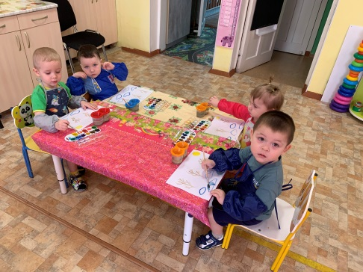 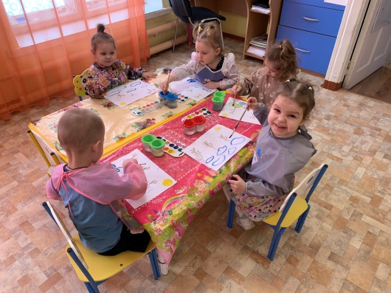

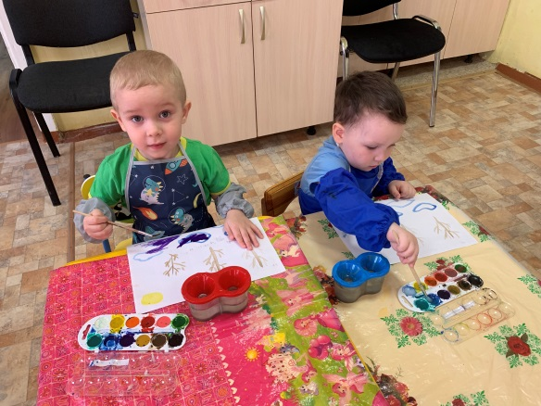 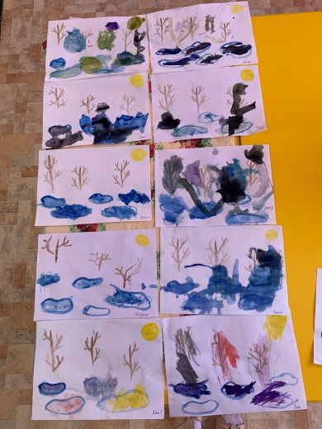

Игра « Кораблики»  (развиваем речевое дыхание)

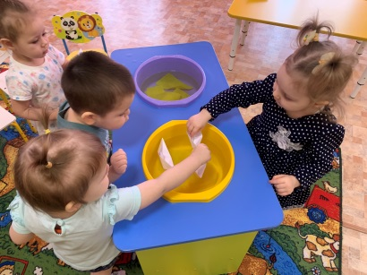 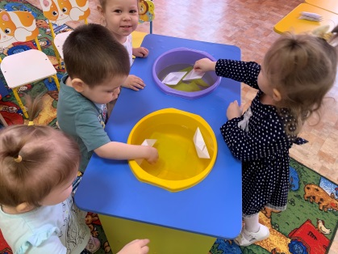 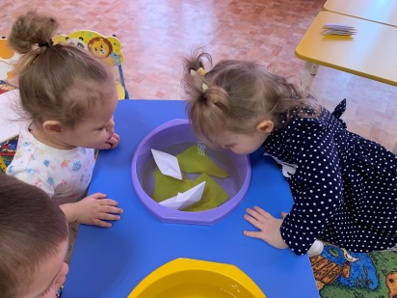

Чтение сказки К.И.Чуковского « Федорино горе»

Скачет сито по полям,

А корыто по лугам.

За лопатою метла

Вдоль по улице пошла.

Топоры-то, топоры

Так и сыплются с горы,

Испугалася коза,

Растопырила глаза:

«Что такое? Почему?

Ничего я не пойму».

2 Но, как чёрная железная нога,

Побежала, поскакала кочерга.

И помчалися по улице ножи:

«Эй, держи, держи, держи, держи, держи!»

И кастрюля на бегу

Закричала утюгу:

«Я бегу, бегу, бегу,

Удержаться не могу!»

Вот и чайник за кофейником бежит,

Тараторит, тараторит, дребезжит…

Утюги бегут, покрякивают,

Через лужи, через лужи перескакивают.

А за ними блюдца, блюдца —

Дзынь-ля-ля! Дзынь-ля-ля!

Вдоль по улице несутся —

Дзынь-ля-ля! Дзынь-ля-ля!

На стаканы — дзынь! — натыкаются,

И стаканы — дзынь! — разбиваются.

И бежит, бренчит, стучит сковорода:

«Вы куда? куда? куда? куда? куда?»

А за нею вилки,

Рюмки да бутылки,

Чашки да ложки

Скачут по дорожке.

Из окошка вывалился стол

И пошёл, пошёл, пошёл, пошёл, пошёл…

А на нём, а на нём,

Как на лошади верхом,

Самоварище сидит

И товарищам кричит:

«Уходите, бегите, спасайтеся!»

И в железную трубу:

«Бу-бу-бу! Бу-бу-бу!»

3. А за ними вдоль забора

Скачет бабушка Федора:

«Ой-ой-ой! Ой-ой-ой!

Воротитеся домой!»

Но ответило корыто:

«На Федору я сердито!»

И сказала кочерга:

«Я Федоре не слуга!»

А фарфоровые блюдца

Над Федорою смеются:

«Никогда мы, никогда Не воротимся сюда!»

Тут Федорины коты

Расфуфырили хвосты,

Побежали во всю прыть,

Чтоб посуду воротить:

«Эй вы, глупые тарелки,

Что вы скачете, как белки?

Вам ли бегать за воротами

С воробьями желторотыми?

Вы в канаву упадёте,

Вы утонете в болоте.

Не ходите, погодите,

Воротитеся домой!»

Но тарелки вьются-вьются,

А Федоре не даются:

«Лучше в поле пропадём,

А к Федоре не пойдём!»

4. Мимо курица бежала

И посуду увидала:

«Куд-куда! Куд-куда!

Вы откуда и куда?»

И ответила посуда:

«Было нам у бабы худо,

Не любила нас она,

Била, била нас она,

Запылила, закоптила,

Загубила нас она!»

«Ко-ко-ко! Ко-ко-ко!

Жить вам было нелегко!» —

«Да, — промолвил медный таз,

Погляди-ка ты на нас: —

Мы поломаны, побиты,

Мы помоями облиты.

Загляни-ка ты в кадушку —

И увидишь там лягушку,

Загляни-ка ты в ушат —

Тараканы там кишат,

Оттого-то мы от бабы

Убежали, как от жабы,

И гуляем по полям,

По болотам, по лугам,

И к неряхе-замарахе

Не воротимся!»

5. И они побежали лесочком,

Поскакали по пням и по кочкам.

А бедная баба одна,

И плачет и плачет она.

Села бы баба за стол,

Да стол за ворота ушёл.

Сварила бы баба щи,

Да кастрюлю поди поищи!

И чашки ушли, и стаканы,

Остались одни тараканы.

Ой, горе Федоре! Горе!

А посуда вперёд и вперёд

По полям, по болотам идёт.

И чайник шепнул утюгу:

«Я дальше идти не могу».

И заплакали блюдца:

«Не лучше ль вернуться?»

И зарыдало корыто:

«Увы, я разбито, разбито!»

Но блюдце сказало:

«Гляди, Кто это там позади?»

И видят: за ними из тёмного бора

Идёт-ковыляет Федора.

Но чудо случилося с ней:

Стала Федора добрей.

Тихо за ними идёт

И тихую песню поёт:

«Ой вы, бедные сиротки мои,

Утюги и сковородки мои!

Вы подите-ка, немытые, домой,

Я водою вас умою ключевой.

Я почищу вас песочком,

Окачу вас кипяточком,

И вы будете опять,

Словно солнышко, сиять.

А поганых тараканов я повыведу,

Прусаков и пауков я повымету!»

И сказала скалка:

«Мне Федору жалко».

И сказала чашка:

«Ах, она бедняжка!»

И сказали блюдца:

«Надо бы вернуться!»

И сказали утюги:

«Мы Федоре не враги!»

7 Долго, долго целовала

И ласкала их она,

Поливала, умывала,

Полоскала их она.

«Уж не буду, уж не буду

Я посуду обижать,

Буду, буду я посуду

И любить и уважать!»

Засмеялися кастрюли,

Самовару подмигнули:

«Ну, Федора, так и быть,

Рады мы тебя простить!»

Полетели, Зазвенели

Да к Федоре прямо в печь!

Стали жарить, стали печь, —

Будут, будут у Федоры и блины и пироги!

А метла-то, а метла — весела —

Заплясала, заиграла, замела,

Ни пылинки у Федоры не оставила.

И обрадовались блюдца:

Дзынь-ля-ля! Дзынь-ля-ля!

И танцуют и смеются —

Дзынь-ля-ля! Дзынь-ля-ля!

А на белой табуреточке

Да на вышитой салфеточке

Самовар стоит,

Словно жар горит,

И пыхтит, и на бабу поглядывает:

«Я Федорушку прощаю,

Сладким чаем угощаю.

Кушай, кушай, Федора Егоровна!»

**Корней Чуковский**

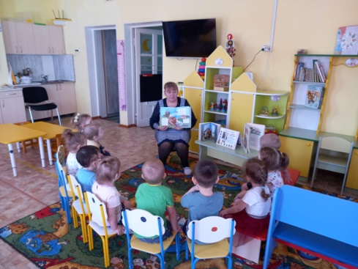 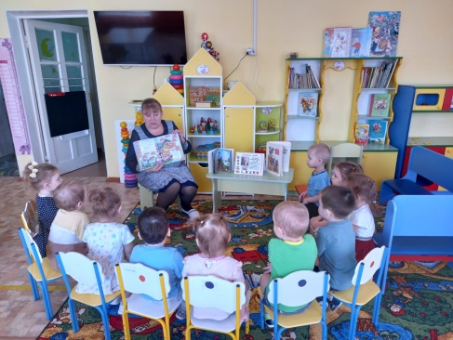

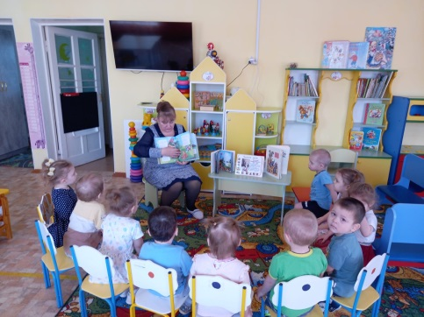 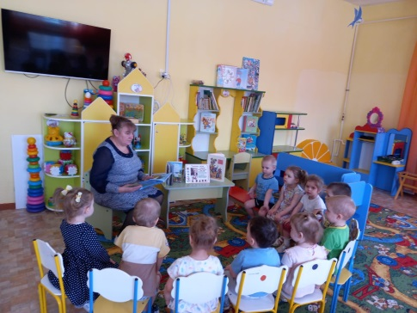

Пальчиковая гимнастика по сборнику «Водичка, водичка…»

«Пальчики здороваются»

Цель: развивать движения кистей и пальцев рук.

Ход игры: кончиком большого пальца правой руки поочерѐдно касаться

кончиков указательного, среднего, безымянного пальцев и мизинца.

Проделать то же самое левой рукой.

Я здороваюсь везде –

Дома и на улице.

Даже «здравствуй!» говорю

Я соседней курице.

Повстречал ежонка ѐж:

«Здравствуй, братец! Как живешь?»

«Ладушки – ладушки»

Цель: развивать ощущение собственных движений.

Ход игры: хлопаем в ладоши, сопровождая действия стихотворным

текстом.

Ладушки – ладушки!

Пекла бабка оладушки.

Маслом поливала,

Детушкам давала.

Хороши оладушки

У нашей милой бабушки!

«Сорока – сорока»

Цель: активизировать движения пальцев рук.

Ход игры: указательным пальцем правой руки выполняются движения по

ладони левой, руки. Действия сопровождаются словами, загибаем пальчики

мизинец, безымянный, средний, указательный, большой.

Сорока – сорока

Кашу варила

Деток кормила

Этому дала,

Этому дала,

Этому дала

Этому дала,

Этому дала

«Как у нашего кота…»

Цель: развивать мелкую моторику рук.

Ход игры: дети выполняют движения, сопровождая их стихотворным

текстом

Как у нашего кота

Шубка очень хороша,

Как у котика усы

Удивительной красы.

Глаза смелые, зубки беленькие.

«Этот пальчик – бабушка»

Цель: активизировать движения пальцев рук.

Ход игры: загибаем и разгибаем пальчики попеременно на правой и левой

руке, сопровождая движения словами

Этот пальчик – бабушка

Этот пальчик – дедушка

Этот пальчик – папочка

Этот пальчик – мамочка,

Этот пальчик – я,

Вот и вся моя семья!

«Ладошки»

Цель: развивать моторику рук.

Ход игры: дети выполняют движения, сопровождая их стихотворным

текстом

Ладошки вверх

Ладошки вниз,

Ладошки на бочок –

И сжали в кулачок.

«Обезьянки»

Цель: Развивать мелкую моторику рук.

Ход игры: выполняют движения«Фонарики». Сжимают и разжимают

кулачки. Ладони прижимают друг к другу, кладут под щѐчку (спят).

Выполняют встряхивающие движения кистями рук как будто стряхиваем

водичку.

Обезьянки вышли погулять,

Обезьянки стали танцевать,

И одна из них пошла домой поспать,

Потому что надоело танцевать.

«Мальчик – пальчик»

Цель: активизировать движения пальцев рук.

Ход игры: дети по очереди поглаживают пальцы, сперва на одной, а потом

на другой руке. Поглаживают большой палец, моют ручки, поглаживают

указательный палец, средний палец, безымянный палец, мизинец.

Пальчик – мальчик, где ты был?

Я на речке братьев мыл.

С этим братцем в лес ходил,

С этим братцем щи варил

С этим братцем кашу ел,

С этим братцем песни пел.

«Бумажный мячик»

Цель: Развивать моторику обеих рук.

Ход игры: ребѐнку предложить скомкать лист бумаги, сделав из него

бумажный мячик (нагрузка даѐтся попеременно на каждую руку).

Кистью руки отталкивать мячик

Перекатывать мячик по столу.

«Водичка, водичка…»

Цель: развивать моторику обеих рук.

Ход занятия: Движения выполняются в соответствии с текстом.

Подставить ладони под воображаемую струю воды; ладонями «умываем»

лицо; поморгать глазками; потрите ладонями щеки; пощѐлкать зубами;

широко улыбнуться.

Водичка, водичка…

Умой моѐ личико.

Чтобы глазки смотрели,

Чтобы щечки краснели.

И кусался зубок.

Чтоб смеялся роток

«Пальчик о пальчик»

Цель: развивать движения кистей и пальцев рук.

Ход занятия: стучат пальчиком о пальчик ,хлопают в ладоши, топают

ножками, закрыть лицо руками. Повторить 2 раза

Пальчик о пальчик тук да тук

Хлопай, хлопай, хлопай

Ножками топай, топай

Спрятались, спрятались

Пальчик о пальчик тук да тук.

«1,2,3,4,5 вышли в садик погулять»

Цель: развивать движения кистей и пальцев рук

Ход игры: пальцем одной руки считаем пальцы на другой, слегка нажимая

на подушечки; указательным пальцем одной руки выполняем круговые

поглаживания ладони другой; считаем пальцы в обратном порядке,

поглаживая их. Затем читаем стихотворение, снова и повторяем все

движения на другой руке.

Раз, два, три, четыре, пять –

Вышли в садик погулять.

Ходим – ходим мы по лугу.

Там цветы растут по кругу.

Лепесточков ровно пять,

Можно взять и посчитать.

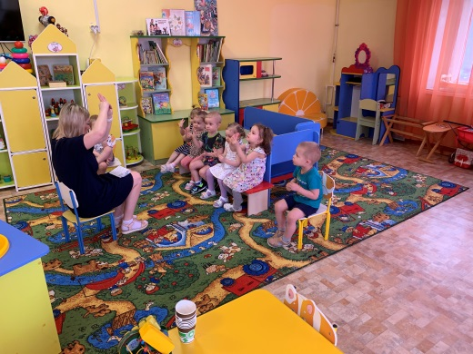 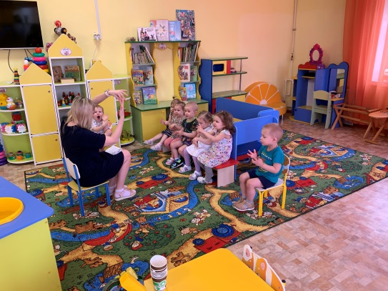

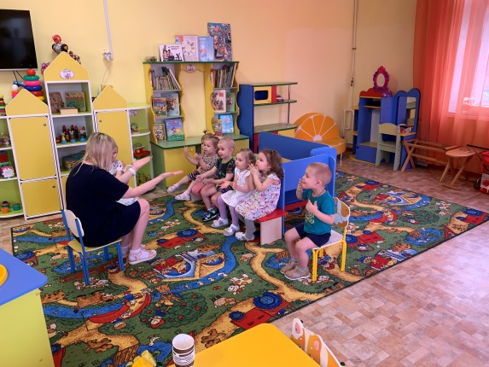 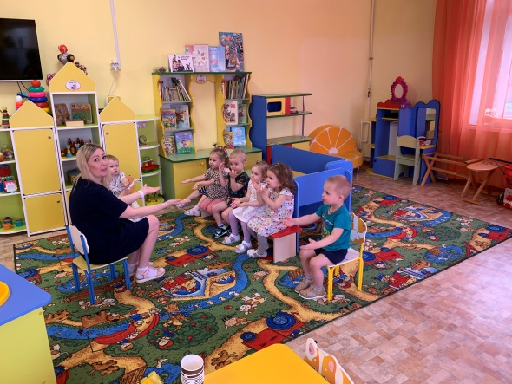

Познавательно-исследовательская деятельность «Вода жидкая, вода переливается»

Воспитатель: Ребята, сегодня к нам пришли гости. Давайте поприветствуем наших гостей и скажем «Здравствуйте»! А теперь давайте улыбнемся и поприветствуем друг друга.

Мы пришли в детский сад (имитируем ходьбу)

Саша рада и Миша рад,

И конечно все ребята (хлопаем в ладоши)

Нашей встрече очень рады!

Звучит аудиозапись (Звуки воды)

- Ребята, у меня для вас есть сюрприз (показывает пузырек с водой). Но для того чтобы вам отгадать что здесь, вам нужно закрыть глаза а руки вытянуть вперед ладошками вверх (воспитатель проходит и капает каждому ребенку капельку воды из пипетки).

Восп. Ребята, что у вас на ладошках? (Капелька воды).

- Правильно, это капелька, и сегодня она пришла к нам в гости. А теперь посмотрите внимательно вокруг себя, и скажите где же спряталась наша гостья. Правильно ребята, вот она)

Голос капельки из аудиозаписи:

Я водяная Капелька

Я очень всем нужна

Покапаю, покапаю

Получится вода

Восп. Ребята а скажите пожалуйста а вода у нас повсюду? И кому нужна вода? Говорят она везде!

Вы в пруду ее найдете,

И в сыром лесном болоте.

В луже, в море, в океане

И в водопроводном кране,

Как сосулька замерзает,

В лес туманом заползает,

На плите у нас кипит,

Паром чайника шипит.

Без нее нам не умыться,

Не наесться, не напиться!

Смею вам я доложить:

Без нее нам не прожить!

Восп. Действительно ребята, правильно было сказано в стихотворении без воды на не прожить. А теперь я предлагаю вам немножечко поиграть. Давайте с вами выберем те картинки кому без воды не прожить. (Дети перечисляют, кому нужна вода, выбирают из предложенных картинок, с изображением живых и неживых предметов.)

Подводим итог: вода необходима всему живому. Без воды не было бы жизни на земле.

- Ребята а давайте вместе с нашей капелькой споем её песенку «Ш-Ш-Ш» (Дети повторяют «ш-ш-ш»). Голос Капельки из аудиозаписи:

-Ребята а вы хотите стать капельками и отправится со мной в Царство воды, и узнать какой разнообразной я бываю. (Ответы детей)

Восп. Ну, что ребята тогда отправляемся в царство воды? повторяйте за мной: Глазки ручками закрыли,

Тихо-тихо повторили:

Без меня не будет моря,

океана и речки

Даже лужицы в которой бултыхаются щенки

Раз, два, три

Стали капельками мы (присели, воспитатель одевает на голову шапочки капелек).

Восп. Капелька пригласила нас в царство воды, чтобы мы узнали какая бывает вода, и где она живет. (Дети одевают фартуки, садятся за столы)

- Ребята, прежде чем приступить к нашим исследованиям, давайте с вами послушаем и запомним правила поведения в Царстве воды.

- не шуметь, этим мы мешаем другим

- аккуратно обращаться с посудой

- слушать внимательно воспитателя

- внимательно следить за результатом опыта

- закончив наблюдение, нужно обязательно сделать вывод.

Опыт № 1 «Вода – жидкость»

Дать детям два стаканчика: один – с водой, другой – пустой. Предложить аккуратно перелить воду из одного в другой.

Воспитатель: - Что происходит с водой?

Дети: Она льётся.

Воспитатель: - Почему она льётся?

Вода льётся, потому что она жидкая.

Итак, какая вода? (Жидкая).

Поскольку вода жидкая, ее можно наливать, переливать, её называют жидкостью. Вывод: Вода- это жидкость.

Опыт №2 «Вода прозрачная»

Перед детьми два стаканчика: один – с водой, другой – с молоком. В оба стаканчика положены ложки.

Воспитатель: - В каком стаканчике видна ложка?

Правильно, в стаканчике с водой. Как вы думаете, почему в этом стаканчике видна ложка?

Воспитатель: - Дорогие капельки, предлагаю вам подумать, что было бы, если бы речная вода была непрозрачной? Как в сказках: молочная река с кисельными берегами. Могли бы рыбы и другие животные жить в таких молочных реках? Воспитатель: - Как вы думаете, почему?

Непрозрачная вода не пропускает солнечные лучи, а без этого в реках не могут жить растения. А если не будет растений – не будет рыб и животных, потому что многие животные питаются растениями. Всему живому необходима прозрачная, чистая вода.

Это говорит о том, что водоёмы загрязнять нельзя. Ребята давайте с вами вспомним, когда мы зимой приносили снег в группу. Что с ним стало? Правильно он растаял и превратился в воду. А какая была вода? Правильно грязная, такая вода не пригодная для человека. А почему? Ребята для того чтобы нас с вами выполнить следующий эксперимент нужно немножко поиграть нашими пальчиками. Все готовы?

Пальчиковая игра:

Посмотри скорей вокруг

Что ты видишь, милый друг?

Здесь прозрачная вода.

Плывет морской конек сюда

Вот медуза, вот кальмар,

А это? Это рыба шар

А вот, расправив восемь ног

Гостей встречает осьминог.

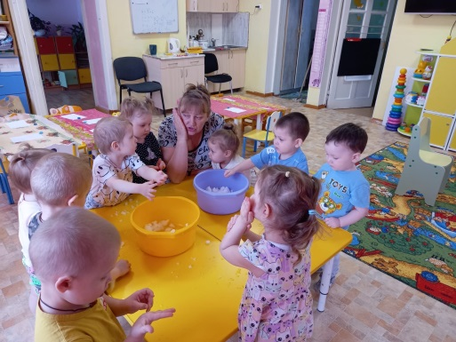 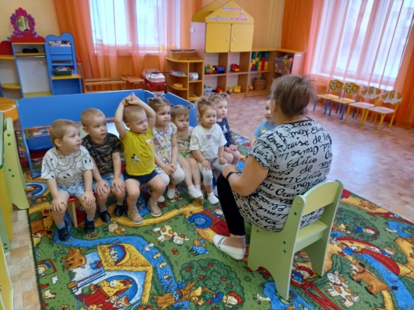

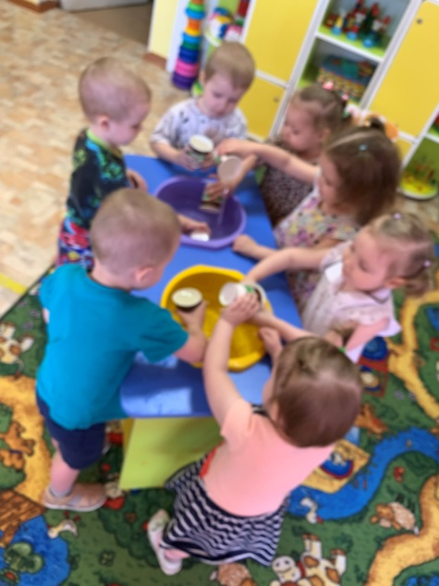 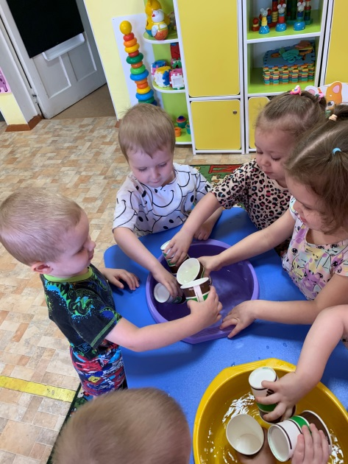

Пластилинография «Капельки воды»

1. Организационная часть.

Педагог помогает детям присесть за рабочие столы.

П. – Ребята, послушайте меня внимательно, и отгадайте о чем я вам загадываю загадку:

Зацепилась за карниз,

Головой свисает вниз.

Акробатка-крохотулька,

Зимний леденец … (сосулька)

2. Основная часть.

П. – Правильно, это сосулька.

Вот посмотрите, какие они – сосульки. На этой картине их несколько! (Показ картинки с изображением крыши, с которой свисают уже тающие сосульки). П. – Ребята, посмотрите внимательно на эту картину, вам не кажется, что здесь что-то не так? (Ответы детей)

П. – Что не так?

П. – Почему наши сосульки «плачут», что случилось?

П. – А разве это плохо, что наступает весна?

П. – А что еще случается весной?

П. – Ребята, а как вы думаете, можно ли сосульки брать в рот?

А почему же нельзя?

П. – Ребята, а давайте мы с вами попробуем рассказать, что изображено на этой картине, и почему это все происходит? (Составление небольшого описательного рассказа 1-2 полных предложения).

П. – Ребята, а посмотрите, пожалуйста, вот сюда, я вам что-то приготовила. (Показ контурного изображения сосульки с капельками, для дальнейшей работы на нем).

П. – Как вы думаете, что это такое? Для чего нам это нужно?

П. - Да, это сосульки. Но они здесь совсем белые. Нам надо их раскрасить, но не красками и карандашами, а пластилином! Смотрите как! (показ образца работы, с подробным объяснением).

П. – Сначала, мы «раскрасим» сосульку, а затем и капельки! (Самостоятельная работа детей)

3. Заключительная часть.

П. – Молодцы! Давайте разложим наши работы в один ряд и рассмотрим их! П. – Что мы с вам только что делали?

П. – А когда сосульки тают, что с ними происходит? Что с них капает?

П. – А раз эти капельки капают весной, значит они какие? Как их можно назвать? (весенние)

П. – Правильно! Эти капельки называются весенними, потому что капают они, весной!

П. – Молодцы! Вы сегодня очень замечательно поработали. А теперь, вы можете быть свободны!

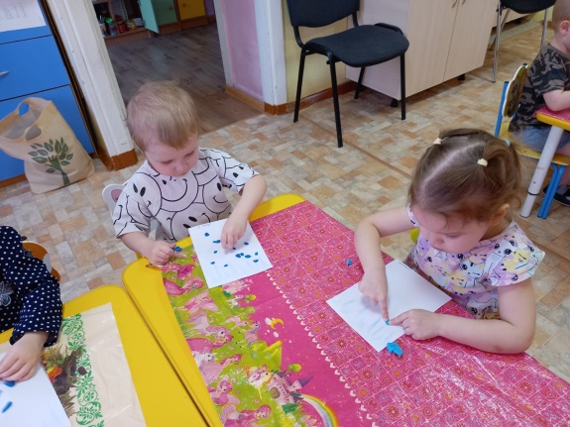 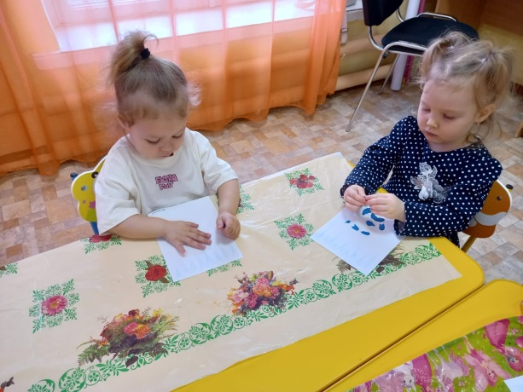

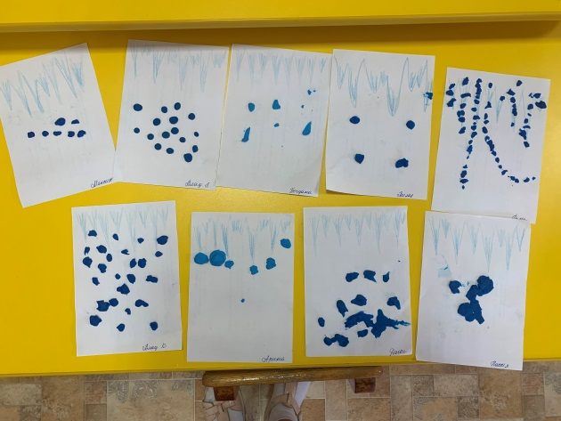 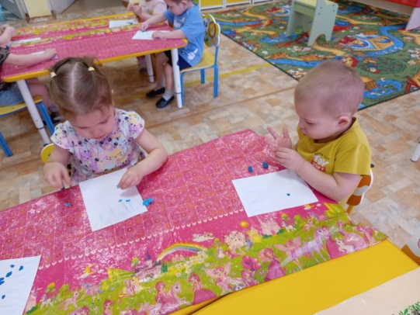

Агния Барто

Девочка чумазая

— Ах ты, девочка чумазая,

где ты руки так измазала?

Чёрные ладошки;

на локтях — дорожки. —

Я на солнышке лежала, руки кверху держала.

ВОТ ОНИ И ЗАГОРЕЛИ.

— Ах ты, девочка чумазая, где ты носик так измазала?

Кончик носа чёрный, будто закопчённый.

— Я на солнышке лежала, нос кверху держала.

ВОТ ОН И ЗАГОРЕЛ.

— Ах ты, девочка чумазая,

ноги в полосы измазала,

не девочка, а зебра, ноги- как у негра.

— Я на солнышке лежала,

пятки кверху держала.

ВОТ ОНИ И ЗАГОРЕЛИ.

— Ой ли, так ли?

Так ли дело было?

Отмоем всё до капли.

Ну-ка, дайте мыло.

МЫ ЕЁ ОТОТРЁМ.

Громко девочка кричала,

как увидела мочалу, цапалась, как кошка:

— Не трогайте ладошки!

Они не будут белые: они же загорелые.

А ЛАДОШКИ-ТО ОТМЫЛИСЬ.

Оттирали губкой нос

— разобиделась до слёз:

— Ой, мой бедный носик!

Он мыла не выносит!

Он не будет белый: он же загорелый.

А НОС ТОЖЕ ОТМЫЛСЯ.

Отмывали полосы

— кричала громким голосом:

— Ой, боюсь щекотки!

Уберите щётки!

Не будут пятки белые,

они же загорелые.

А ПЯТКИ ТОЖЕ ОТМЫЛИСЬ.

— Вот теперь ты белая,

Ничуть не загорелая.

ЭТО БЫЛА ГРЯЗЬ.

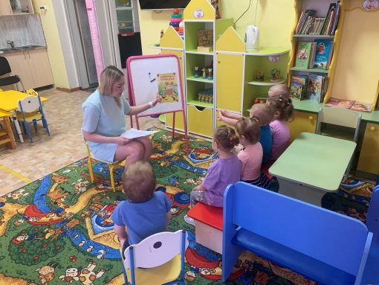 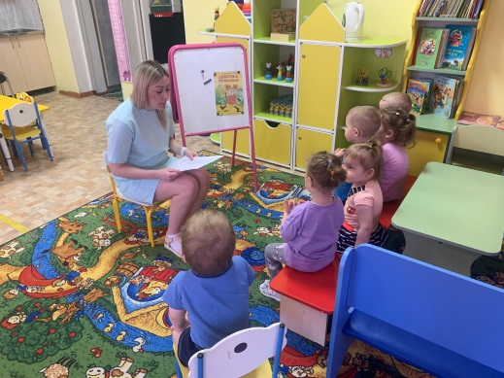

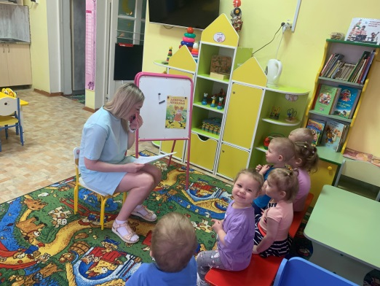 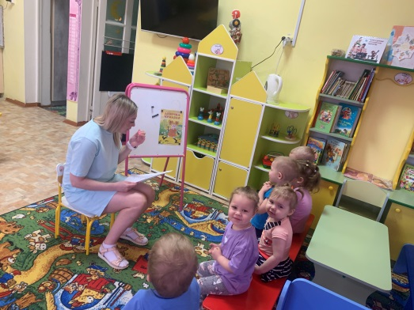

Заучивание наизусть стихов, потешек, песенок о воде.

От прозрачной водицы

Всё улыбками искрится!

От чистой-чистой водицы

Веселей цветы и птицы!

Танюша умывается,

Солнцу улыбается!

***

Водичка-водичка,

Умой Анюте личико,

Аня кушала кашку,

Запачкала мордашку.

Чтобы Анечка была

Чистой, чистенькой всегда,

Помоги, вода-водичка,

Умыть Анюте личико.

***

Ладушки, ладушки,

Моем с мылом лапушки.

Чистые ладошки,

Вот вам хлеб и ложки.

***

Теплою водою

Чисто руки мою.

Кусочек мыла я возьму

И ладошки им потру.

***

Мы проснулись-потянулись,

Нежно маме улыбнулись,

Сели на горшок с утра.

Умываться уже пора!

Прозрачная водичка

На заспанное личико,

Волшебный ручеёк из сказки

Нам на носик и на глазки,

А, водичка из кадушки

На наши щёчки и на ушки,

Вот и дождичек из лейки

Нам на лобик и на шейку.

Тёплый ливень с тучки

Нам на маленькие ручки.

Вот какой я стал чистюля!

Поцелуй меня, мамуля!

***

Саша, Настенька и Женька,

Мойте ручки хорошенько.

Не жалейте, дети, мыла.

Я вам стол уже накрыла.

***

Мыться нужно непременно

Утром, вечером и днём,

Перед каждою едой,

После сна и перед сном.

***

Ручки, Ваня,

мой перед едой,

Грязные ручки грозят бедой.

***

Что такое чистым быть?

Ручки чаще с мылом мыть,

Грязь убрать из-под ногтей,

Да подстричь их поскорей.

Нужно умываться по утрам

Да еще по вечерам.

Чисто вымою я уши —

Будут уши лучше слушать.

Почему блестят глаза?

С мылом умывался я.

Мне нужна еще сноровка,

Чтобы чистить зубки ловко.

Любят волосы расческу,

Хороша моя прическа.

***

Чище мой ручки,

воды не жалей.

Будут ладошки снега белей.

***

Я сегодня утром рано

Умывалась из-под крана.

Я сама теперь умею

Вымыть личико и шею.

***

Буль, буль, буль, карасики.

Купаем Катю в тазике.

Рядом с Катей лягушата,

Рыбки, утка и утята.

***

Кто тут будет купаться

– куп-куп,

В водичке плескаться

– хлюп-хлюп?

В ванну быстро прыгай

– прыг-прыг,

В ванне ножкой дрыгай

– дрыг-дрыг!

Будет мыло пениться,

Вся грязь куда-то денется.

***

Ах, водичка-вода!

Будем чистыми всегда!

Брызги — вправо,

брызги — влево!

Мокрым стало наше тело!

Полотенчиком пушистым

Вытремся мы очень быстро!!!

***

С Настей мы пойдем купаться,

Весело в воде плескаться,

Будем брызгаться, резвиться,

Будет Настя с мылом мыться.

Мы помоем Насте ножки

Нашей милой Насте-крошке,

Чисто вымоем ручонки

Нашей маленькой Настёнке,

Моем личико и ротик,

Моем спинку и животик —

Стала Настя чистая,

Кожа бархатистая

***

Кран, Откройся!

Нос, Умойся!

Мойтесь Сразу,

Оба Глаза!

Мойтесь, Уши,

Мойся, Шейка!

Шейка, мойся

Хорошенько!

Мойся, Мойся,

Обливайся!

Грязь, Смывайся!

Грязь, Смывайся!!!

***

Чистим-чистим трубочиста —

чисто-чисто, чисто-чисто.

Будет-будет трубочист

чист-чист, чист-чист.

***  Зеркало любит

Чистые лица.

Зеркало скажет:  —

Надо умыться.

Зеркало охнет:  —

Где же гребенка?

Что же она

Не причешет ребенка?

Зеркало даже

Темнеет от страха,

Если в него

Поглядится неряха!

***

Ай, ладушки-лады

Мы не боимся воды,

Мы чисто умываемся,

И маме улыбаемся.

Знаем-знаем,

да-да-да

Где ты спряталась, вода!

Выходи, беги водица,

Настенька пришла умыться!

Лейся, лейся на ладошку

Понемножку, понемножку.

Вода-водичка лей- посмелей,

Насте умываться веселей!

***

Водичка, водичка,

Умой Кате личико,

Чтобы Катины глазки заблестели,

Чтобы Катины щёчки порозовели,

Чтобы Катины губки улыбались,

Чтобы Катины зубки кусались.

Сюжетные игры: «Купание куклы»

Ход игры

(Дети играют самостоятельно в игровом уголке, кукла заранее немножко испачкана – носик, ручки). Кукла плачет а-а-а-а.

Воспитатель: Посмотрите, что случилось с нашей Катей? (Воспитатель берет куклу в руки и читает отрывок из стихотворения А. Барто, П. Барто «Девочка чумазая»

- Ах ты, девочка чумазая,

где ты руки так измазала?

- Ах ты, девочка чумазая,

где ты носик так измазала?

Воспитатель: - Какие руки у Кати? Носик?

Дети: Она грязная, чумазенькая.

Воспитатель: Что нужно сделать,чтобы кукла стала чистой? Как ей помочь?

Дети: Куклу нужно помыть.

Воспитатель: Давайте поможем ей. Кати, хочешь купаться?

Кукла: - Хочу (измененным голосом, за куклу).

Воспитатель:- Ну, давай. А что нам для этого нужно?

Дети: Ванночка.

Воспитатель: Сережа принеси, пожалуйста, ванночку.

Воспитатель: Сейчас воду налью в ведерко. (Подходит к крану, как будто поворачивает его) Тссс… Вода льется горячая. Давай Кати, иди купаться. Не хочешь? Что? Вода горячая? Артем, налей еще в ведерко холодной водички, а то очень горячо. Сережа (берет ведерко, подходит с ним к раковине, подставляет под кран). Тссс… (подражает взрослому).

Воспитатель: Ну, как Катю, теперь вода хорошая, теплая. Сережа подлил холодненькой. Нужно Катю раздеть. Катя помоги раздеть Катю. (Катя снимает с куклы платье, трусики, туфли). Садись Катя в ванночку (усаживает куклу в ванночку).

Воспитатель как будто поливает куклу водичкой и читает потешку: «Водичка».

Водичка, водичка

Умой мое личико,

Чтобы глазоньки блестели,

Чтобы щечки краснели,

Чтоб смеялся роток,

Чтоб кусался зубок.

Воспитатель: А чем мыть – то? Мыло забыла взять. В коробке лежит кубик, принеси его. Это у нас будет мыло, понарошку. Егор приносит кубик. А где же у нас мочалка – губка?Арина принеси, пожалуйста,  мочалку.

Воспитатель: давай, Катя, я тебе помою головку, ручки, носик, ушки и приговаривает: «Будет мыло пениться. Грязь куда-то денется. (Дети по очереди помогают воспитателю купать куклу).

Воспитатель: Все, помыли Катю.Артем налей нам, пожалуйста, воды в кувшин. Тссс… «Наливает воду, несет кувшин воспитателю).

Воспитатель ставит куклу на ноги, обливает куклу водой из кувшина, приговаривая слова из стихотворения Е. Благининой «Аленушка»

«Теплую водичку.

Льем на нашу птичку».

«Вот и вымыли Катю».

Воспитатель: - Катю нужно вытереть. Чем мы будем ее вытирать?

Дети: Полотенцем.

Воспитатель: А где у нас полотенце? Арина принеси мне полотенце, Катю вытереть.

Арина: Где?

Воспитатель показывает на тумбочку.

Воспитатель вытирает куклу. Какая наша Катя стала? (чистая). Воспитатель::Арина, одень Кате трусики. Катя спать хочет. Тише, не шумите. Арина: аааа –аа (держит на руках куклу и укачивает ее)

Артем: Тише! Тише!

Воспитатель: Катя положи куклу на кровать. Чтобы кукла быстрее заснула Давайте споем ей колыбельную песенку.

Баю – баю, баиньки,.

В огороде заиньки!

Зайки травоньку едят

Кате спатеньки велят.

Воспитатель: Всё глазки закрылись, теперь Катя спит.

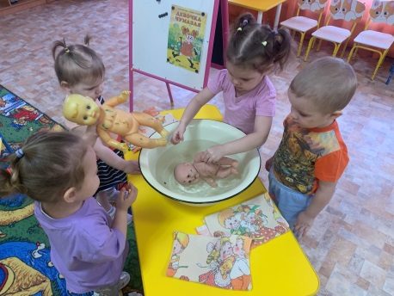 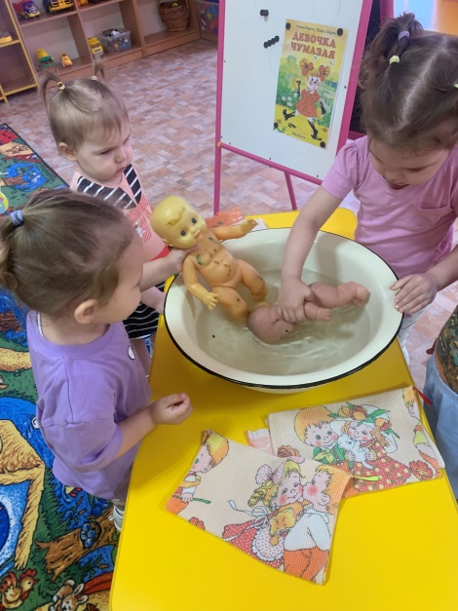

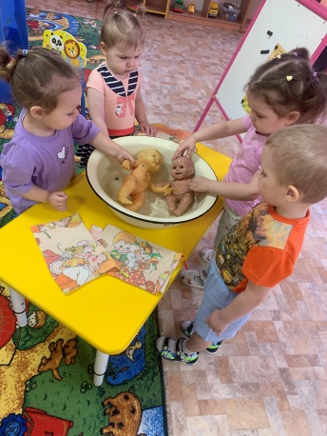 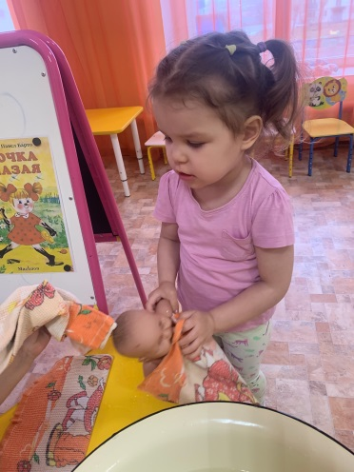

Познавательно-исследовательская деятельность «Чем пахнет вода»

Ход непрерывной образовательной деятельности.

Дети входят в зал.

Наши умные головки

Будут думать много, ловко.

Ушки будут слушать,

Ротик четко говорить.

Ручки хлопаем,

Ножки потопают.

Спинки выпрямляются,

Друг другу улыбаемся.

Звучит запись «Звуки воды». Сл.

Ребята посмотрите на экран.

Воспитатель: Ребята, что вы слышите?

( Дети: высказывают предположения, шумит вода, бежит ручеёк, идет дождь) Воспитатель: Да, это журчит вода. А вы знаете, для чего нам нужна вода? Дети высказывают предположения: Люди пьют воду; — варят еду; — моют грязные фрукты и овощи; — каждый день моют руки и лицо; — поливают растения, чтобы не засохли; — вода нужна рыбам и другим обитателям рек, озёр, морей и океанов; —моют посуду, стирают одежду.

СЛ. С экрана Волшебница Вода :

Я и туча, и туман

И ручей, и океан,

И летаю, и бегу,

И стеклянной быть могу.

Волшебница вода : Ребята, вы меня узнали? (ответы детей) да, я вода! Я приглашаю вас, в свою лабораторию, что бы вы больше узнали о воде; познакомились с ней поближе, а я буду вашей помощницей!

Воспитатель: Лаборатория-это место, где ученые проводят опыты и ставят эксперименты. Учёные в лаборатории работают в белых халатах. И мы тоже наденем халаты будем проводить с вами опыты с водой. Я приглашаю вас в нашу лабораторию.

Воспитатель: Вы готовы?

Опыт № 1: «Вода – жидкость».

Дать детям два стаканчика: один – с водой, другой – пустой. Предложить аккуратно перелить воду из одного в другой стакан.

Воспитатель: Что происходит с водой?

Дети: Она льётся.

Воспитатель: Почему она льётся? Вода льётся, потому что она жидкая.

Итак, какая вода? (Жидкая) Поскольку вода жидкая, может течь, её называют жидкостью. Схема говорит нам о том, что вода это жидкость.

Опыт № 2: «У воды нет запаха».

Воспитатель предлагает детям понюхать стакан с соком, потом стакан с водой.

Воспитатель: Дети, чем пахнет сок? А чем пахнет вода? Правильно вода не пахнет. Чистая вода не имеет запаха. Схема говорит нам о том, что вода не имеет запах.

Опыт №3 «У воды нет вкуса».

Воспитатель предлагает детям взять соломинку и попробовать сок и воду. Воспитатель: Дети, скажите, есть ли у сока вкус? А у воды? (Ответы детей). Правильно у чистой воды нет вкуса. Схема говорит нам о том, что у воды нет вкуса.

Воспитатель предлагает отдохнуть.

Сл. Физкультминутка

Воспитатель: Мы отдохнули и теперь можем продолжить. Проводим следующий опыт.

Опыт №4 «Вода прозрачная».

Опыт проводит воспитатель. Перед детьми два стаканчика: один – с водой, другой – с молоком. В оба стаканчика положены ложки.

Воспитатель: В каком стакане не видно ложку? Правильно, в стаканчике с молоком. А что вы можете сказать о ложке в стакане с водой? Как вы думаете, почему в этом стакане видна ложка?

Дети: Вода прозрачная, а молоко — нет. Схема говорит нам о том, что вода прозрачная.

Опыт № 5: «Вода – растворитель».

На столе блюдце с сахарным песком, и песком, два стакана с водой. Опыт проводит воспитатель. В стакане растворить сахарный песок. Он растворился. Потом проводит опыт с песком. Песок не растворился

Воспитатель: Некоторые вещества в воде растворяются, а некоторые – нет. Значит вода растворитель. Схема говорит нам о том, что вода растворитель. Опыт № 6: «Вода холодная, тёплая».

На столе два тазика, в них вода разной температуры, пустые ёмкости. Воспитатель: Предлагает детям потрогать воду поочередно из двух тазиков, вместе с детьми, определяет температуру воды. Вода бывает холодная, тёплая.

Воспитатель: Верно, дети. Так какая может быть вода? (холодная, теплая) Схема говорит нам о том, что вода бывает холодная и теплая.

СЛ. Волшебница вода.

Итог: Ребята, проделав опыты, мы с вами узнали много интересного о воде. Итак, какая бывает вода?

Воспитатель. Ответы детей по схемам. (Вода жидкая, не имеет вкуса и запаха, имеет вес, вода прозрачная, может растворять некоторые вещества, бывает холодной, теплой, горячей.)

Сл. Волшебница вода.

Мы привыкли, что вода –

Наша спутница всегда!

Без неё нам не умыться,

Не наесться, не напиться.

Смею вам я доложить

Без воды нам не прожить!

Воспитатель: А теперь предлагаю всем детям и гостям закрыть глаза и насладиться песенкой воды. (Слушаем звуки воды)

Воспитатель: Ребята, где мыс вами были? (В лаборатории.) Что мы там делали? (опыты) Волшебница вода приготовила вам подарки.

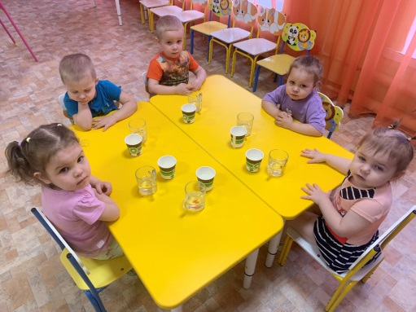 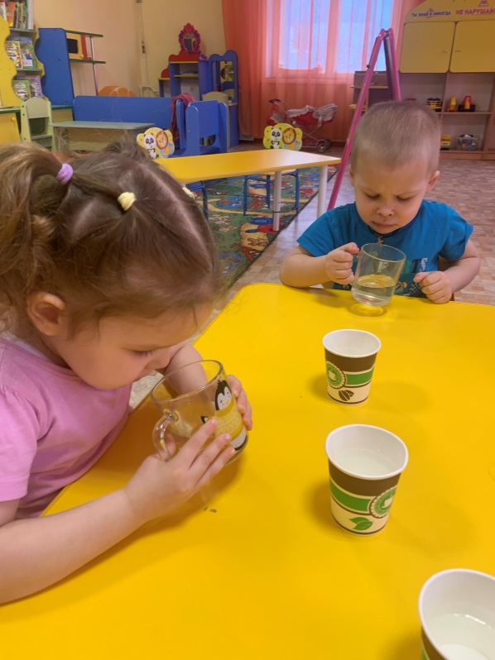

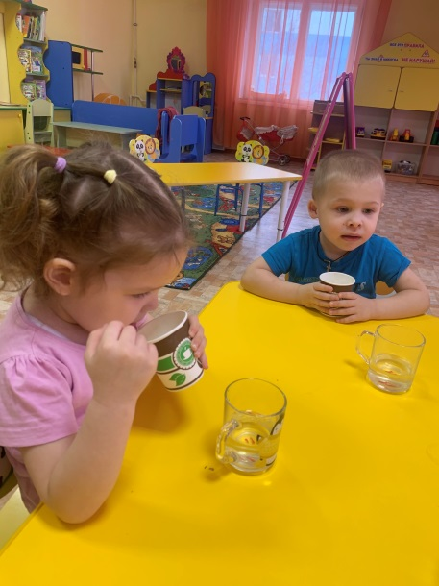 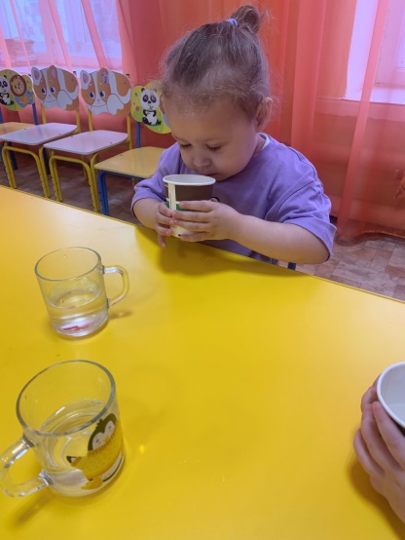

Наблюдение за небом и облаками.

Ход прогулки:

Воспитатель строит детей друг за другом и предлагает поехать гулять на поезде.

Воспитатель:  Ребята, давайте все вместе посмотрим на небо.. Воспитатель: Ребята, посмотрите на небо. Какого оно цвета? Какого цвета облака?   (Выслушивает ответы детей, потом рассказывает.)  Небо стало голубым. Появились белые легкие облака, которые медленно, не торопясь, плывут, любуясь сверху на детишек. Весна идет! Облака, словно белая пушистая вата, плывут по небу. Если на небе есть облака, они закрывают собой солнце, тогда на улице уже не так жарко. Движутся они, то медленно, то быстро. Если дует ветер, они плывут быстрее и часто меняют свою форму.

Воспитатель читает стихотворение:

«Видишь, облако летит?

Слышишь, с нами говорит:

«В ясном небе я лечу,

Подрасти скорей хочу!

Стану тучей, а потом

Всех порадую дождем.

Буду грядки поливать,

Буду травку умывать,

Буду в синие озера

Рыбкам воду наливать». З. Александрова

Вместе с детьми поет песенку. «Облака, белокрылые лошадки, Облака, что вы мчитесь без оглядки? Не смотрите вы, пожалуйста, свысока, А по небу прокатите нас, облака».

Загадывает детям загадки.

1. По синему морю Белые гуси плывут. (Облака)

2. Белые лошадки на синем поле. (Облака на небе)

Воспитатель :  Давайте с вами поиграем

Подвижная  игра «Солнышко и дождик».

Цель игры: учить ходить по кругу, не ломая его; - учить слушать текст и выполнять движения в соответствии с содержанием.

Ход игры:

Смотрит солнышко в окошко,

Светит в нашу комнату.

Мы захлопали в ладоши,

Очень рады солнышку.

Там-тарам-там!

Дождик пошел! (Дети прячутся под зонтик.)

Солнышко светит! (Становятся в круг.)

Физминутка на восстановление дыхания:

«Ветер дует нам в лицо,

Закачалось деревцо,

Ветер тише, тише, тише,

Деревцо все выше, выше».

Самостоятельная деятельность детей.

Цель: развивать умение выполнять действия в игровых упражнениях, играть на темы из окружающей жизни; - приобщать к элементарным общепринятым нормам и правилам взаимоотношений со сверстниками и взрослыми; - стимулировать развитие интереса к совместным играм со взрослыми и детьми; - получить положительный отклик на предложение поиграть.

Игра-превращение «Облака».

Цель игры: развивать воображение, творческие способности.

Воспитатель:

Я хочу превратить вас всех в облака, чтобы, пролетая над землей, вы увидели, какая она красивая.

В облака мы превратимся,

К лесу ближнему помчимся,

Чтоб увидеть с высоты

Деревья, травы и кусты.

Трудовая деятельность: сбор веток на участке.

Цель: учить детей работать сообща, развивать трудовые навыки, воспитывать чувство коллективизма.

Воспитатель: Ребята, вам понравилось гулять?   ( Ответы детей)

Воспитатель: Мне тоже очень понравилось гулять с вами, а чем мы на прогулке занимались?   ( Ответы детей)

Воспитатель: Молодцы ребята!

Аппликация «Волшебница вода»

Ход:

- Ребята, а вы знаете, что вода – волшебница? Она превращается летом в дождь, а зимой – в снег и лед.

Для чего нужна вода? (Ответы детей)

Всем нужна водичка:

Рыбке, и птичке,

И деревьям в лесу,

И цветочкам на лугу,

И котятам, и тигрятам,

Даже маленьким ребятам.

Везде и всегда

Помогает нам …. (вода)

- Воду мы пьем. Водой мы умываемся. А постирать одежду и помыть полы без воды разве можно? Вот какая она волшебница – вода.

Давайте сегодня сделаем красивую чашку для такой чистой, прозрачной водички, без которой мы не можем прожить и дня.

- А теперь рассмотрим наши чашки – заготовки. Какого цвета у вас чашка? (Белого)

Как ее можно сделать красивой?

Из каких фигур будет составлена наша композиция?

Назовите геометрические фигуры, которые мы будем использовать для украшения чашечки. (педагог показывает варианты украшения и приемы приклеивания деталей)

Пальчиковая игра: Раз, два, три, четыре – (хлопки в ладоши и удары кулачков друг о друга)

Мы посуду перемыли: (одна ладонь скользит по другой по кругу)

Чайник, чашку, ковшик, ложку, (загибаем пальчики по одному, начиная с большого)

И большую поварёшку.

Мы посуду перемыли:

Чашку даже не разбили, (разгибаем пальцы, начиная с большого)

Ковшик тоже не сломался

Нос у чайника остался.

Ложка чудом уцелела.

Мы посуду моем смело. (удар кулачками друг о друга, хлопок в ладоши) (Дети выполняют задание, воспитатель в процессе работы оказывает помощь детям, испытывающим затруднения в выполнении аппликации).

- Все мы хорошо поработали. У нас получились красивые чашки.

Беседа «Вода вокруг нас»

Ход деятельности

1. Слышится шум воды (аудизапись)

- Что за звуки вы услышали?

Сегодня в гости к нам пришла Капелька. Расскажем ей, что мы знаем о воде? 2. Игра «Где же спряталась вода?».

- Дети, где можно встретиться с водой у нас в группе? (В кране, в чайнике.) (дети показывают)

- А где еще можно увидеть, как течет вода? (В ручье, в реке.)

- Для чего нужна вода? (Для умывания, мытья, стирки, приготовления еды, полива растений). (Ответы сопровождаются показом картинок)

- Можем ли мы обойтись без воды?

- А кому ещё нужна вода?

3. Дидактическая игра: «Кому нужна вода?»

Дети рассматривают карточки с изображением птиц, зверей, насекомых, рыб, растений, предметов, человека.

Надо определить, кому из них нужна вода и, объяснить, для чего. (Растения засохнут; рыбы погибнут, им надо много воды, чтобы плавать; всем животным нужно пить воду; игрушкам тоже нужна вода, для того чтобы они были чистыми).

- Какие картинки остались на столе? (Ничего не осталось)

- Значит, вода нужна всем? (Да)

4. Игровое упражнение «Буль-буль»

Буль, буль, буль – журчит водица, (показывают, как открывают кран)

Все ребята любят мыться. Руки с мылом мы помыли (потирают руки)

Нос и щёки не забыли (трут ладонями нос и щёки)

Не ленились вымыть уши(растирают ладонями уши)

После вытерлись посуше (имитация движений вытирания)

Мы помылись, как большие, (вытягивают руки вперёд, поворачивают ладони) Вот мы чистые какие! (вверх-вниз)

5. Напоминание «Как беречь воду?»

- Дети, всякая ли вода годится для питья, стирки, приготовления пищи? (Только чистая)

- Надо ли нам беречь воду? (да)

- Как можно её беречь? (Не бросать мусор в речки и ручейки, не оставлять открытые краны).

6. Игровое упражнение «Сделаем ручеек»

(Из ленточек дети выкладывают ручеек и перепрыгивают через него)

1. Чтение стихотворения «Вы слыхали о воде?»

Вы слыхали о воде?

Говорят она везде!

В луже, в море, в океане

И в водопроводном кране.

Мы привыкли, что вода

Наша спутница всегда!

Без нее нам не умыться,

Не наесться, не напиться,

Смею вам я доложить:

Без нее нам не прожить.

1. Угощение от Капельки (Капелька угощает детей чистой водичкой.)

Сюжетные игры «Постираем бельё для куклы».

Ежедневные наблюдения за таянием снега, водой в лужах.

Петрушка приглашает детей на участок.

Петрушка веселится, подставляет ладошки солнышку, и детям предлагает протянуть ладошки на встречу солнечным лучикам.

Петрушка спрашивает: «Какое солнышко, какие лучи?»

Дети: «Теплые».

Слушают звон капели, пение птиц, слушают стихотворение Г. Бойко «Солнышко».

Петрушка: «Ребятки, посмотрите, здесь был огромный сугроб, а что с ним произошло?

Ой! Это, наверное, озорной солнечный лучик упал в огромный сугроб. Пока он из сугроба выбирался, тот почти весь растаял. Был снег. А теперь вода. Посмотрим, где еще побывал солнечный лучик?»

Подходят к веранде, с крыши капает вода.

Дети: «На крыше!»

Петрушка: «Послушайте, дети, как поет песню вода! Кап-кап-кап! Подставляет ведерко под капель. Как капает вода? Как поет песню?».

Дети: «Кап-кап-кап (звонко!»

Петрушка: «А почему так много кругом воды?»

Дети: «Тепло. Лучик тёплый посидел и снег тает.

Петрушка: «Возьмите совочки, и положите снег на асфальт. Посмотрим, что с ним произошло?» читает стихотворение Бойко «Солнышко».

Петрушка: «Что случилось со снегом?»

Дети: «Растаял, превратился в лужицу и побежали ручейки».

Петрушка: «Почему снег растаял?»

Дети: «Тепло, солнышко тёплoe».

Петрушка: «Везде тает снег и растекается водой. Это солнышко старается. Кругом много воды! Только кому она нужна эта талая вода?»

Дети: «Растениям, птицам, зверятам!»

Петрушка: «А вам нужна талая вода?»

Дети: «Да нужна мы будем пускать лодочки».

Петрушка: «А я вам принёс подарочки лодочки и камешки. А камешки будут плавать?»

Дети: «Нет. Смотри, Петрушка, они тонут».

Дети бросают камешки в ручеек. Камушки тяжёлые, тонут.

Петрушка: «А лодочки тоже тонут?»

Дети: «Нет, плавают, они легкие».

Игра детей с лодочками.

Познавательно-исследовательская деятельность «Вода бывает жидкой и твердой»

Ход занятия:

Воспитатель: - Ребята, сегодня мы с вами познакомимся с чем-то очень важным. Чем мы умываемся каждое утро? (Водой).

- А посуду чем моют? (Водой).

- Когда мы хотим пить, что мы пьём? (Воду).

- Ребята, если у нас в группе завяли цветы, чем мы их поливаем? (Водой).

- О чём будем говорить? (О воде).

Вы слыхали о воде?

Говорят, она везде!

В луже, море, океане

И в водопроводном кране.

Как сосулька - замерзает,

В лес туманом заползает,

На плите у нас кипит,

Паром чайника шипит,

Растворяет сахар в чае.

Мы ее не замечаем,

Мы привыкли, что вода –

Наша спутница всегда!

Без воды нам не умыться,

Не наесться, не напиться!

Смею вам я доложить:

Без воды нам не прошить!

- Сегодня мы с вами узнаем про волшебные свойства воды.

Воспитатель читает стихотворение с показом по тексту.

Ваши умные головки

Будут думать много, ловко.

Ушки будут слушать,

Ротик – чётко говорить.

Ручки поработают,

Ножки потопают.

Спинки выпрямляются,

Друг другу улыбаемся.

- Сегодня на занятии мы с вами узнаем, что вода бывает разная, она умеет издавать разные звуки, появляться и исчезать. Она волшебница!

- Давайте закроем глаза и послушаем какие звуки издает вода. (Включает аудиозапись шума воды).

Вы узнали, что делала вода, посмотрите на картинки (водопад, дождь, море, кран с водой, ручей).

- Когда вода течет из крана, мы слышим звук (с-с-с-с).

– Когда кипит чайник, мы слышим звук (ш-ш-ш-ш).

– Когда дождик на улице – (кап-кап-кап-кап).

– Если бросить камень в воду, мы услышим (буль).

- Хотите узнать, чем пахнет вода?

У вас на столе есть стакан с водой, понюхайте. Есть запах?

ДЕТИ: - Нет.

- Теперь понюхайте сок, который у вас в другом стакане. Есть запах?

Да, приятный.

- Ребята, у воды нет запаха.

- Теперь узнаем, есть ли у воды вкус. Возьмите трубочку и попробуйте воду.

- Есть у нее вкус?

Дети: - Нет.

- Теперь попробуйте сок, есть у него вкус? Что вкуснее? (сок сладкий, вкусный, приятный).

- Когда человек очень хочет пить, то он с удовольствием пьет воду. Чтобы выразить свое удовольствие, он говорит: «Какая вкусная вода!», хотя на самом деле её вкуса не чувствует. У воды нет вкуса (сюрпризный момент с водой).

- Возьмите трубочку и подуйте в стакан с водой, устроим «бурю в стакане воды».

- Молодцы! Все постарались.

Но это еще не все волшебные свойства воды.

- Посмотрите у меня на столе два стакана, один с водой другой с молоком.

- Сейчас я опущу камешки в эти стаканы. В каком из стаканов видно камень, а в каком - нет?

Дети: - В стакане с водой видно. В стакане с молоком нет.

– Почему?

Правильно! Где налита вода, там видно камень, потому что вода прозрачная, а молоко – нет, потому что оно не прозрачное.

- Давайте повторим, вода прозрачная.

Физминутка:

Шлеп-шлеп-шлеп – Дети ритмично постукивают

Иду по лужам. ладонями по ногам.

Хлюп-хлюп-хлюп – Ритмично притопывают ногами.

Кап-кап-кап – Поднимают руки вверх и ритмично щелкают

Мне зонтик нужен. Пальцами с одновременным движением рук сверху вниз. Оп-оп-оп – Скрещивают руки на груди и ритмично

Вода по спинке- Похлопывают по предплечьям.

Буль-буль-буль – Выполняют ритмичную пружинку.

Упала шапка.

Ой-ой-ой – Ритмично кружатся.

Кругом вода.

Да-да-да, Ритмично кивают головой.

Себя так жалко.

Одевайтесь в дождь всегда!

- Люди используют воду каждый день.

Посмотрите на картинки (стирают, моют посуду, приготавливают еду, пьют чай, принимают душ и т. д.).

- Если закипел чайник, там горячая вода, с ней надо обращаться очень аккуратно, нельзя опускать руки в горячую воду обожжёшься - будет больно. Чтобы вода стала теплой что надо сделать?

Дети: - Добавить холодную.

– Правильно, нужно добавить холодной воды. Для этого у нас стоят два крана, один с горячей водой, другой с холодной. Кран всегда нужно хорошо закрывать чтобы вода не текла и не капала. Воду нужно беречь.

- Давайте с вами поиграем в игру «Холодно — тепло — горячо».

У меня на столе стоят бутылки с водой, нужно угадать в какой горячая вода, в какой холодная, а в какой теплая. Кто хочет? (игра проводится с 3-4 детьми).

- Давайте повторим. Вода, которая может обжечь называется горячая, вода которая может охладить называется холодной, вода которая приятна называется теплой. Вода бывает разной температуры.

- А ещё вода не стоит на месте. Посмотрите, ребята, я наклоняю стакан вода переливается в другой стакан.

- Что делает вода?

Дети: – Льется, течет, переливается.

- Почему?

Потому что она жидкая.

- У меня для вас сюрприз. Закройте глаза и протяните свои ладошки, только не подсматривать. (Каждому ребенку на ладошку положить кусочек льда.) - Откройте глаза, что у вас в руках?

Дети: - Лед!

- Какой лед – теплый или холодный?

Дети: - Холодный.

- Из чего образовался лед? (Из воды.)

- Что происходит со льдом?

Дети: - Тает, течет, капает.

- Правильно он тает на руках.

Почему?

Дети: - Рука теплая, а лед холодный.

- Давайте повторим: лед – это вода. Вода бывает жидкой и твердой.

Поиграем в игру «Да – нет».

Говорите: «Да» и показывайте «капельку» красного цвета, говорите «нет» и показываете «капельку» синего цвета.

Дети, знать хочу ответ,

- У воды есть запах?

- Она бывает холодной, теплой, горячей?

- У воды есть вкус?

- Вода жидкая?

- У воды есть цвет?

- Вода твердая?

- Она бывает холодной, теплой, горячей?

- Молодцы! Сегодня мы с вами много узнали о воде. Вода – это жидкость, у которой нет цвета, запаха, вкуса, вода может быть твердой в виде льда, быть теплой и холодной, горячей. Я вас всех благодарю и вам капельки дарю.

Игра «Буря в стакане»

Предложите ребёнку сделать вдох носом и выдохнуть в трубочку, конец которой находится в стакане, наполовину наполненном водой.

Беседа «Путешествие капельки»

Ход занятия:

Капелька заходит вместе с детьми в группу, останавливается, говорит: Здравствуйте, ребята!

Я Капелька-малышка

На землю с туч упала

Детишек услыхала

И к вам я прибежала!

-Ребята, а из чего состоит вода? (из маленьких капелек,)

Это я и мои маленькие водяные сестрёнки- капельки!

-Я вам предлагаю посмотреть сказку «О маленьких капельках»

- Приглашаю вас на стульчики, присаживайтесь поудобнее.

Жила- была мама Тучка. И были у неё дети-маленькие водяные капельки. И захотелось им попутешествовать. Полетели капельки на землю, попрыгать, поиграть. Где были капельки, там и была вода. А где водичка, всем было хорошо. Радостно было рыбкам плавать в воде, растениям и цветам хорошо расти. А нам с вами купаться и пить воду.

- Ребята, а кому было хорошо (рыбкам, растениям, цветам, людям).

- А почему рыбкам было хорошо? (потому что у них была вода)

- Почему растениям и цветам было хорошо (потому что вода их поливала и они хорошо росли)

- Почему нам с вами было хорошо (потому что мы в воде купались и пили воду) - Ребята, а какую воду можно пить? (чистую, кипячёную)

- А если вода будет грязная? (её нельзя пить)

- Почему? (потому что в грязной воде микробы, и если человек будет её пить, то он может заболеть)

-А для чего нам нужна вода (пить, мыть посуду, умываться, чистить зубы, стирать, готовить еду, воду ничем не заменишь и не сделаешь очень много простых дел)

- Ребята, а как вы думаете, нужно воду беречь?

Почему (её остаётся мало)

- А как мы, дети, можем помочь беречь воду (не тратить её зря, всегда следить, чтобы из крана попусту и зря не текла вода, всегда плотно закрывать краны в ванной комнате, на кухне, после того как умылись или помыли посуду). К воде нужно относиться бережно. Вода из крана-кап-кап-кап, Не тратьте воду зря, зря, зря. А то пройдёт немного лет, И нет водицы- нет, нет, нет. (журчит вода, беру капельки)

- Ой, ребята, а что это за звуки (звуки воды)

- Ребята. А где же у нас в группе живёт вода? Вы могли бы мне показать?

Я вас приглашаю на экскурсию по группе.

- С Капелькою мы шагаем всё на свете знать желаем. Здесь у нас «Моечная». - Ребята, а в моечной есть вода?

- А здесь зачем нужна вода (здесь вода нужна, чтобы мыть столовую посуду).

- Приклеиваем Капельку.

Идём дальше.

-С Капелькою мы шагаем, всё на свете знать желаем.

«Природный уголок».

- Поспешим ребята дальше к растениям и цветам. А здесь живёт вода?

Где? (в лейках).

Ребята, а зачем цветам нужна вода?

Да тут комнатные цветы поживают!

Ой, да у них земля сухая, наверное пить хотят. Что же сделать нам ребята? (полить)

- Прошу вас подойти к цветам, выбрать себе цветок и лейку и полить свой цветок. (дети поливают, Капелька поёт :-Лейку-леечку возьмём,и воды в неё нальём, мы польём цветочки лейкой, вырастайте поскорей-ка.)

Приклеиваем и сюда капельку.

-Идём дальше, с Капелькою мы шагаем, всё на свете знать желаем. Здесь у нас «Туалетная комната»

- Ребята, а здесь живёт вода?

- Как вы думаете, зачем здесь нужна вода? (чтобы мыть руки, лицо после прогулки и после пользования туалетом, перед едой, мыть полы в группе -Приклеиваем капельку сюда

- Спасибо, ребята, за интересную экскурсию, теперь я узнала, где живёт вода в группе.

- А вы хотите ещё узнать много нового и интересного о воде? Тогда я вас приглашаю в мою лабораторию. А вы знаете, что такое лаборатория (там учёные проводят опыты и исследования).

- С Капелькою мы шагаем

Всё на свете знать желаем.

- Я предлагаю вам присесть за стол и надеть шапочку. Вот мы и настоящие учёные! (дети подходят к столу, одевают шапочки)

На столе одноразовые стаканчики с водой.

ОПЫТ № 1

У меня на столе 2 стаканчика, один с водой, другой – пустой. Я аккуратно переливаю воду из одного стаканчика в другой. Посмотрите что происходит с водой? Она льётся.

Вода из одного стаканчика перетекает в другой. Почему так происходит? (она жидкая, она может течь)

Посмотрите, как хорошо льётся водичка, а всё потому что она жидкая. Мы сейчас узнали, что вода жидкая, скажем хором- вода жидкая.

ОПЫТ № 2

-У нас у всех на столах в первом контейнере стоят в одном стакане вода. А в другом-сок.

- А теперь, ребята, я предлагаю вам понюхать воду и понюхать сок. Сок пахнет? (да).

- А вода чем-то пахнет или совсем не пахнет?

- Значит вода не имеет запаха. Сейчас мы узнали, что вода без запаха. Повторим хором- вода без запаха.

ОПЫТ № 3

- А сейчас, ребята, я предлагаю вам этот сок попробовать. Какой он по вкусу? (вкусный, яблочный)

- А теперь предлагаю попробовать воду на вкус.

- Какая вода по вкусу (вкусная, безвкусная)

- Есть ли у неё вкус?

- Ребята, когда человек хочет пить, то воду пьёт с удовольствием, и чтобы выразить своё удовольствие, он говорит» какая вкусная вода», хотя на самом деле мы её вкуса не чувствуем.

- Сейчас мы узнали, что у воды нет вкуса, повторим хором: вода без вкуса ОПЫТ № 4

- Ребята, я вам предлагаю отодвинуть первый контейнер и подвинуть себе другой. Здесь у нас стоит один стакан с водой, а другой- с молоком и лежат два камушка.

- Я предлагаю вам сейчас взять один камушек и опустить его в молоко. Что мы видим? Камушек хорошо видно или плохо? (плохо)

- А теперь предлагаю взять другой камушек и опустить его в стакан с водой. Хорошо виден камушек? (да)

-Почему не видно камушка, опущенного в молоко? (потому что оно непрозрачное, а белое)

- Почему камушек, опущенный в воду хорошо виден?

-Значит у воды есть цвет? (нет, она прозрачная)

- Сейчас мы узнали- вода прозрачная, повторим хором- вода прозрачная. Ребята, мы сейчас с вами попили воды, стали бодрыми, свежими, сильными, умелыми. - Я вам предлагаю снять шапочки, выйти на коврик и потанцевать со мной (танец) Беру капельки

- Какие молодцы ребята, мне с вами было очень интересно. Мы с вами узнали много нового и интересного.

– Я вам предлагаю сейчас вспомнить, что же мы теперь знаем о воде.

1. Какая вода на вкус? (без вкуса) – даю капельку

2. Какая вода по цвету? А когда мы опускали камушек в молоко и потом в воду, узнали- у воды есть цвет? (прозрачная) – даю капельку

3. Имеет ли вода запах? (без запаха) – даю капельку

4. А когда мы переливали воду, мы узнали, что вода какая?

Жидкая или твёрдая? (жидкая) – даю капельку

5. Кому нужна вода? ( всем: животным, растениям, людям, всему живому)- даю капельку

6. А воду нужно беречь? Как нужно её беречь? – даю капельку

7. А какую воду можно пить? (чистую, кипячёную)- даю капельку

8. А какую воду нельзя пить? Почему? (грязную, потому что в ней микробы)

- даю капельку

- Молодцы, ребята, вы всё знаете.

- Ребята, а вон за тем столиком у нас живёт тучка, и вы потом можете поиграть со своими капельками и тучкой в игру «Тучка и дождик», ну а мне пора прощаться, до свидания, ребята!

Сюжетная игра «Рыбак и рыбки»

Цель: Формирование двигательных навыков, развитие воображения, внимания. Все участники игры делятся на две группы. Одна группа — это «рыбаки», другая группа — это «рыбки». Эти две группы должны встать друг напротив друга на некотором расстоянии. Между «рыбаками» и «рыбками» происходит разговор: — Что вы делаете?

— Невод.

— Что вы будете ловить?

— Рыбу.

— Какую?

— Щуку.

— Ловите! «Рыбы» убегают, а «рыбаки» стремятся их догнать. Если «рыбак» догонит и осалит «рыбу», она считается «пойманной».

Однажды пошла в лес за грибами и ягодами девочка Маша. Прилетела Серая тучка. -Кап-кап-кап!-застучал дождь по листочкам. -Кап-кап-кап!-застучал дождь по лесной тропинке. -Зачем ты прилетела сюда, Серая тучка? Никто тебя не звал. Я гулять по лесу хочу, грибы собирать. А ты плохая, мокрая. Ни кому ты здесь не нужна!       Обиделась Серая тучка! Печально вздохнула и улетела прочь из леса. Набрала Маша целую корзинку грибов, ягод и довольная пошла домой.        Долго ли коротко ли, пришла Маша опять в лес. Ходила по лесу ни одного грибочка не нашла. Села  на полянке и вдруг слышит: цветы и ягоды плачут: понуро опустили свои головки колокольчики, ромашки сложили белоснежные лепестки. С надеждой глядели в небо поникшие травы. Невесело переговаривались между собой берёзки и рябинки. Их листочки постепенно из нежно-зелёных превратились в грязно-серые, желтели на глазах. Выскочил из травы лягушонок. -Маша, зачем ты прогнала Серую тучку?- заплакал лягушонок. – В лесу все пить хотят! Без дождя трава засохла, грибы не растут, тяжело стало Жучкам, Стрекозам, Пчёлкам и Бабочкам. Изнывают от жары в своих тёплых шубах, прячась в норы, и не обращая друг на друга внимания, Заяц, Лиса и Волк. А Дедушка Медведь забрался в тенистый малинник, чтобы хоть там спастись от палящего солнца. А я  в болото ускачу, не стану здесь жить. Скоро опустеет наш лес без дождя!           Испугалась Маша. Стала звать назад Серую тучку. А Серая тучка уже далеко уплыла. - Ищи, Маша, Ветер-ветерок! Только он тебе поможет. Подхватит он Серую тучку и принесёт её в лес, - сказал Лягушонок. Побежала Маша искать Ветер - ветерок, а он над озером в камышах играет. Стала Маша просить: - Ветер - ветерок,  принеси назад в лес Серую Тучку! Никогда больше не буду её обижать -  прогонять! Подхватил Ветер-ветерок Серую Тучку и принёс обратно в лес. - Кап-кап-кап! – застучал дождик по тропинке, по веткам деревьев.  Дождик лихо отплясывал по ожившей полянке. Он шёл по лесу, и всё вокруг питалось водой, сверкало, радовалось. Выглянул из травы Белый Гриб – круглая шапочка. - Как же я долго ждал дождя, - сказал Белый гриб. А Маша и лягушонок скачут по лужам и смеются: - Как хорош, как весело! И пошла Маша домой довольная и счастливая, ведь  она теперь понимала, что у природы нет плохой погоды,  и думала о том, что часто мы не ценим эти удивительные явления и дары природы, такие необходимые для всего живого не земле, как дождь и живительная сила воды.